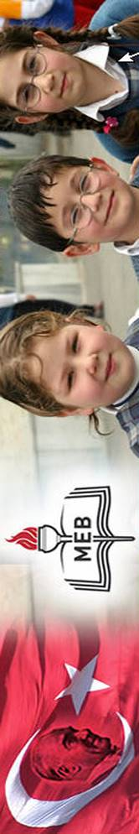

**2024-2028 STRATEJİK PLAN**

**T.C.**

**KEÇİÖREN KAYMAKAMLIĞI**

**OSMAN HAMDİBEY ORTAOKULU**

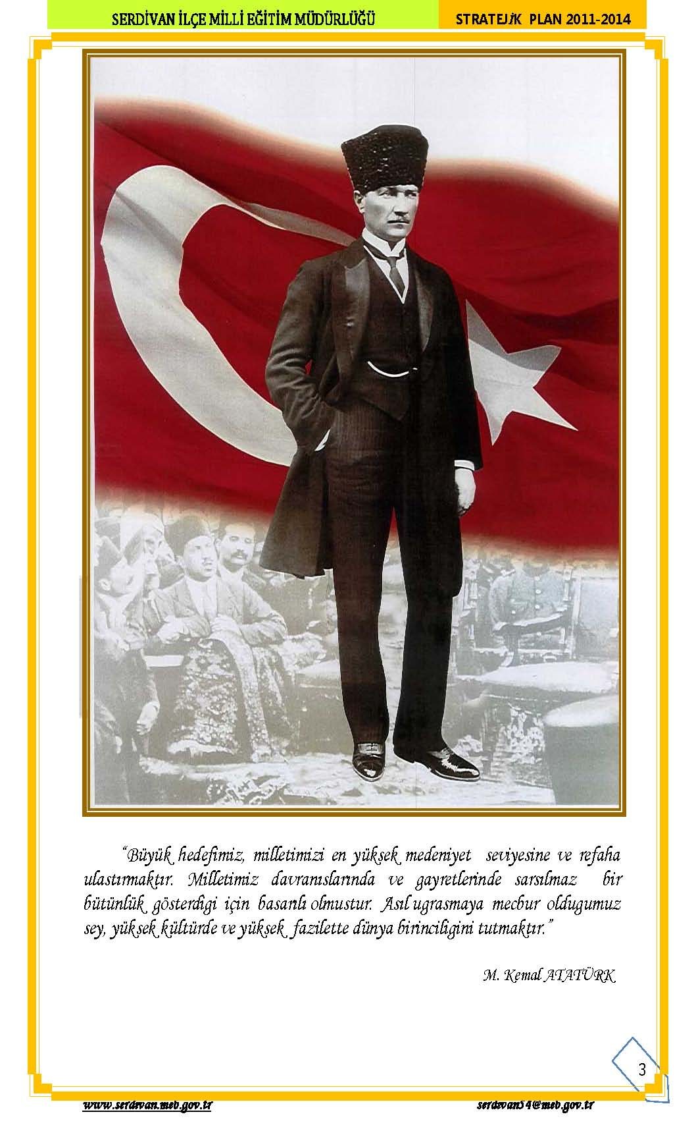

***Geçmişte sayısız medeniyet kurmuş milletin çocukları olduğumuzu ispat etmek için yapmamız lazım gelen şeylerin hepsini yaptığımızı ileri süremeyiz; bu güne ve yarına bırakılmış daha büyük işlerimiz vardır. Herhangi bir amaca ulaşmakla yetinmeyeceğiz. Durmadan daha ileriye varmak için çalışacağız***

**II**



**Mehmet Akif ERSOY**

**İSTİKLAL MARŞI**

**III**

Korkma! Sönmez bu şafaklarda yüzen al sancak,

Sönmeden yurdumun üstünde tüten en son ocak.

O benim milletimin yıldızıdır, parlayacak;

O benimdir, o benim milletimindir ancak.

Çatma, kurban olayım, çehreni ey nazlı hilal!

Kahraman ırkıma bir gül; ne bu şiddet, bu celal?

Sana olmaz dökülen kanlarımız sonra helal...

Hakkıdır, Hakk’a tapan milletimin istiklal.

Ben ezelden beridir hür yaşadım, hür yaşarım,

Hangi çılgın bana zincir vuracakmış? Şaşarım.

Kükremiş sel gibiyim, bendimi çiğner, aşarım,

Yırtarım dağları, enginlere sığmam, taşarım.

Garbın afakını sarmışsa çelik zırhlı duvar,

Benim iman dolu göğsüm gibi serhaddim var.

Ulusun, korkma! Nasıl böyle bir imanı boğar,

“Medeniyet” dediğin tek dişi kalmış canavar?

Arkadaş! Yurduma alçakları uğratma sakın,

Siper et gövdeni, dursun bu hayâsızca akın.

Doğacaktır sana vadettiği günler Hakk’ın,

Kim bilir, belki yarın belki yarından da yakın.

Bastığın yerleri “toprak” diyerek geçme, tanı,

Düşün altındaki binlerce kefensiz yatanı.

Sen şehit oğlusun, incitme, yazıktır atanı,

Verme, dünyaları alsan da bu cennet vatanı.

Kim bu cennet vatanın uğruna olmaz ki feda?

Şüheda fışkıracak, toprağı sıksan şüheda.

Canı, cananı, bütün varımı alsın da Hüda,

Etmesin tek vatanımdan beni dünyada cüda.

Ruhumun senden İlahî, şudur ancak emeli:

Değmesin mabedimin göğsüne namahrem eli.

Bu ezanlar, ki şehadetleri dinin temeli,

Ebedî, yurdumun üstünde benim inlemeli.

O zaman vecdile bin secde eder, varsa taşım,

Her cerihamdan, İlahî, boşanıp kanlı yaşım,

Fışkırır ruhumücerret gibi yerden naaşım,

O zaman yükselerek arşa değer belki başım.

Dalgalan sen de şafaklar gibi ey şanlı hilal!

Olsun artık dökülen kanlarımın hepsi helal.

Ebediyen sana yok, ırkıma yok izmihlal.

Hakkıdır, hür yaşamış bayrağımın hürriyet;

Hakkıdır, Hakk’a tapan milletimin istiklal.

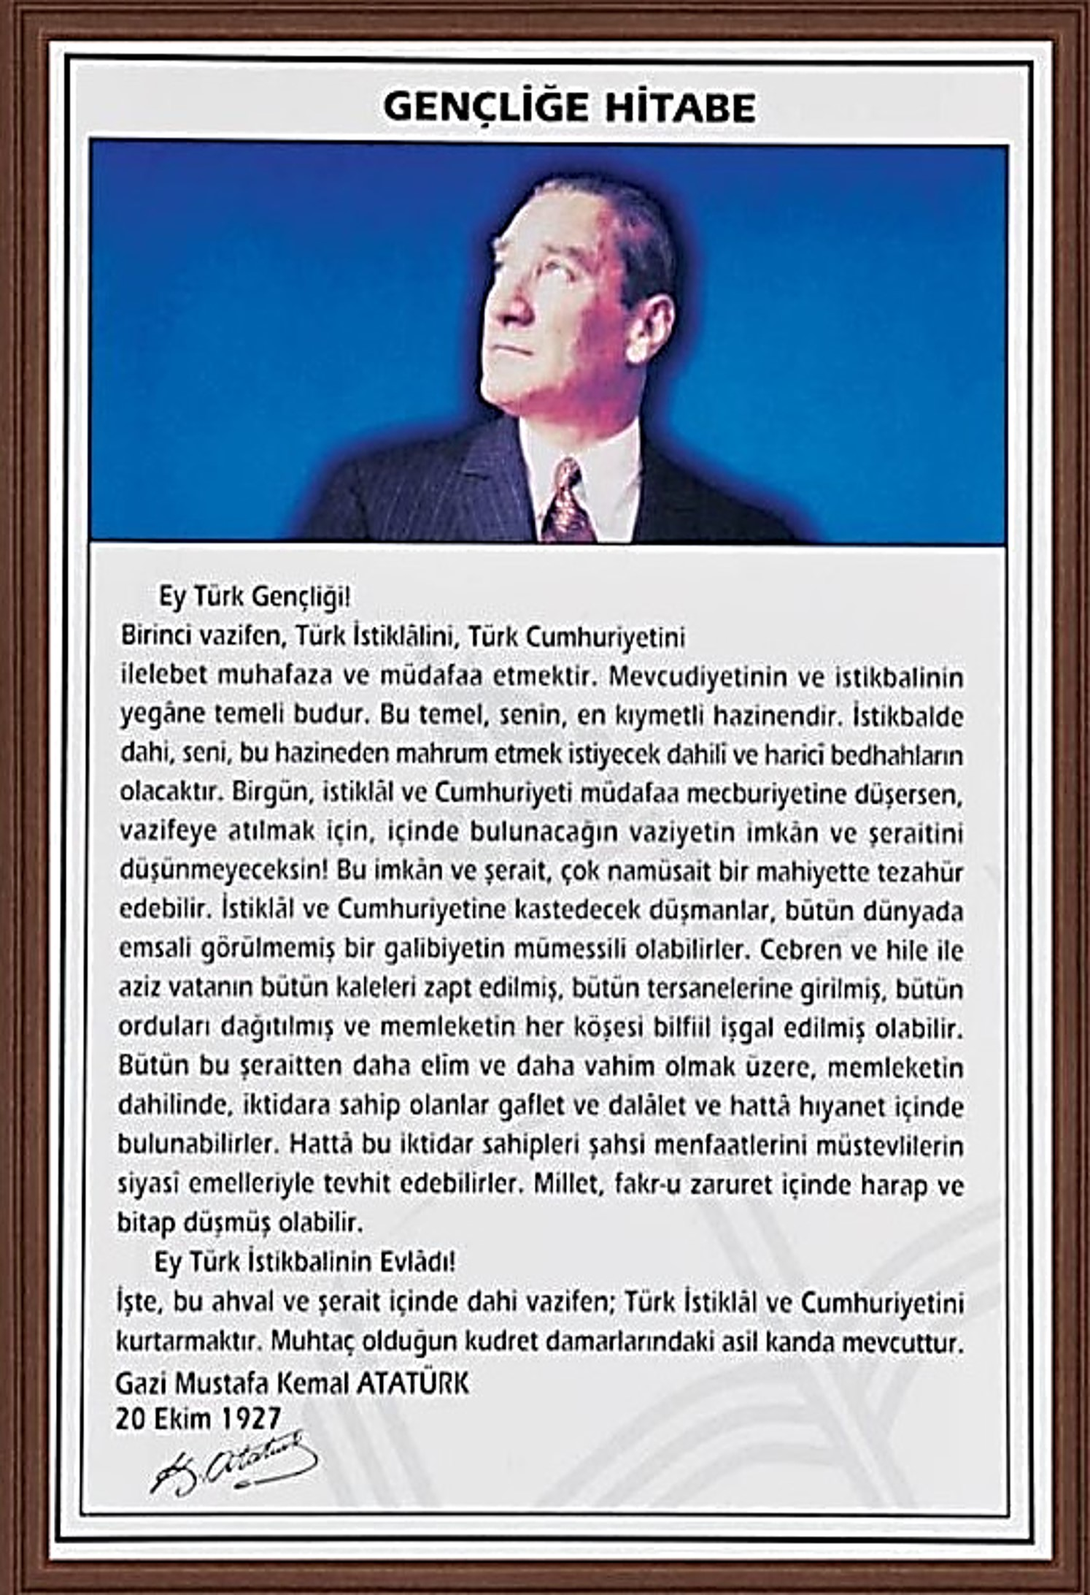

**GENÇLİĞE HİTABE**

**Gençliğe Hitabe**

**IV**

**OSMAN HAMDİBEY ORTAOKULU HARİTASI**

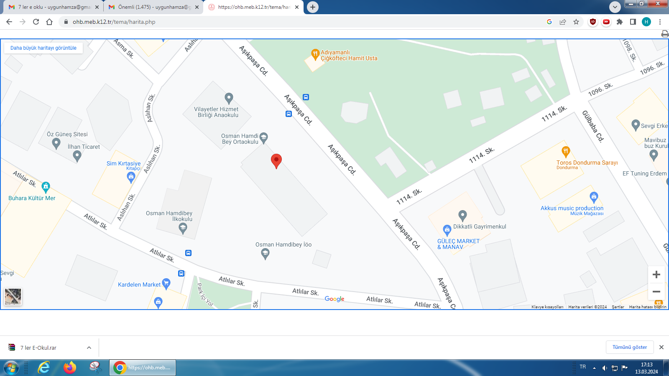

**Adres**: Osman Gazi Mahallesi, Aşıkpaşa Caddesi, No:101, Keçiören / ANKARA

**V**

**OKUL/KURUM BİLGİLERİ**

**VI**

**Tablo 1 Okul Kurum Bilgileri**

|  |  |
| --- | --- |
| **İli: ANKARA** | |
| **İlçesi: KEÇİÖREN** | |
| **Adres:** | Osman Gazi Mahallesi, Aşıkpaşa Caddesi, No:101, Keçiören / ANKARA |
| **Telefon No:** | 03125808028 |
| **e- Posta Adresi:** | osmanhamdibey06@gmail.com |
| **Kurum Kodu:** | 711461 |
| **Coğrafi Konum (link)** | https://www.google.com/maps/@40.0076867,32.8640195,17.5z |
| **Faks Numarası:** | 03125808102 |
| **Web sayfası adresi:** | www.ohb.meb.k12.tr |
| **Öğretim Şekli:** | İkili Eğitim |

**SUNUŞ**

**Bedrettin BUDAK**

**Okul Müdürü**

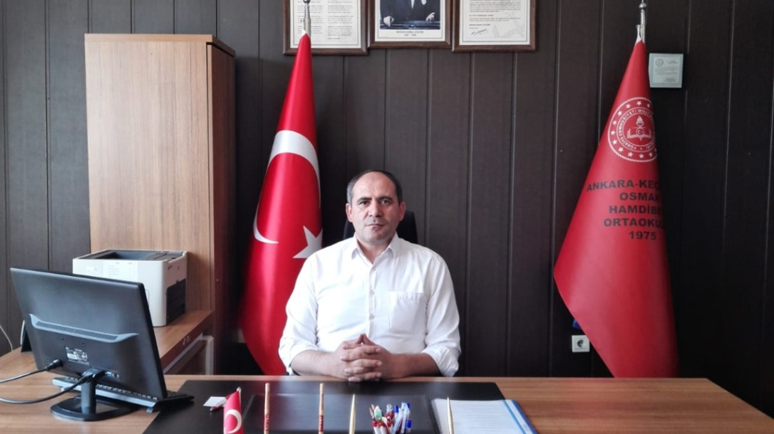

**xxxxxxxxxxxxxx**

**Okul Müdürü**

*okul müdürünün*

*okul müdürünün*

*okul müdürünün*

Geleceğe ilişkin misyon ve vizyonlarını oluşturmak, stratejik amaçlar ve ölçülebilir hedefler saptamak, performansları önceden belirtilmiş olan göstergeler doğrultusunda ölçmek ve bu sürecin izleme ve değerlendirmesini yapmak amacıyla, kurumların stratejik plan hazırlamalarını yasalaştıran 5018 Sayılı Kamu Mali Yönetim ve Kontrol Kanunu yürürlüğe girmiştir.

Buna göre kamu kurumları, orta ve uzun vadeli amaçlarını, temel ilke ve politikalarını, hedef ve önceliklerini, bunlara ulaşmak için izlenecek yöntemleri, kaynak dağılımlarını ve performans göstergelerini içeren planlarını oluşturacaktır.

Özü itibariyle stratejik planlama veya stratejik yönetim, kurumların varlık nedenleri olan misyonları ve onu destekleyen vizyonları ile her ikisini de destekleyen stratejileri oluşturma sürecidir. Diğer bir ifadeyle, mevcut durumdan yola çıkarak gelecekteki hedefleri belirlemek için yol haritası hazırlamaktır.

Stratejiler, net bir şekilde belirlenen hedeflere yönelik iyileştirme amaçlı faaliyetlerin belirlenmesi ve başarıyla gerçekleştirilmesidir. Stratejik planlamada, yapılacak faaliyetler ile bunların kim tarafından, ne zaman, nasıl yapılacağının ve başarı göstergelerinin ne olacağının belirlenmesi büyük önem taşımaktadır. Stratejik plan paydaş odaklı hizmet ve ürünlerin geliştirilmesi, takım ruhu ve personel katılımını öncelemesi, sonuçlara yönelik performans ölçümlerinin kullanılması verilerin toplanması ve yorumlanmasına yönelik olması, etkin ve etkili kaynak yönetim ve dağılmasını içermesi açısından toplam kalite anlayışıyla da örtüşmektedir.

Bu vesile ile stratejik planımız okulumuzun bilgi birikimini, kültürünü içinde barındırarak, geleceğe yönelik 5 yıllık bir yol haritası olma özelliği taşımaktadır.

Stratejik plan ile amaçlanan, okul ile çevre ilişkilerini geliştirmeyi, okul gelişimini sürekli kılmayı, ülkemize, çevresine faydalı, kendi ile barışık, düşünen ve bizleri çağdaş uygarlık seviyesinin üzerine çıkaracak nesilleri yetiştirilmesi amacını taşımaktadır.

**VII**

Bedrettin BUDAK

**Okul Müdürü**

**Sayfa No**

**İÇİNDEKİLER**

**VIII**

1. **GİRİŞ VE STRATEJİK PLANIN HAZIRLIK SÜRECİ**

1.1. Strateji Geliştirme Kurulu ve Stratejik Plan Ekibi

1.2. Planlama Süreci

**2. DURUM ANALİZİ**

2.1. Kurumsal Tarihçe

2.2. Uygulanmakta Olan Planın Değerlendirilmesi

2.3. Mevzuat Analizi

2.4. Üst Politika Belgelerinin Analizi

2.5. Faaliyet Alanları ile Ürün ve Hizmetlerin Belirlenmesi

2.6. Paydaş Analizi

2.7. Kuruluş İçi Analiz

2.7.1.Teşkilat Yapısı

2.7.2.İnsan Kaynakları

2.7.3.Teknolojik Düzey

2.7.4.Mali Kaynaklar

2.7.5.İstatistiki Veriler

2.8. Dış Çevre Analizi (Politik, Ekonomik, Sosyal, Teknolojik, Yasal ve Çevresel Çevre Analizi -PESTLE)

2.9. Güçlü ve Zayıf Yönler ile Fırsatlar ve Tehditler (GZFT) Analizi

2.10.Tespit ve İhtiyaçların Belirlenmesi

**3. GELECEĞE BAKIŞ**

3.1.Misyon

3.2.Vizyon

3.3.Temel Değerler

**4. AMAÇ, HEDEF VE STRATEJİLERİN BELİRLENMESİ**

4.1. Amaçlar

4.2. Hedefler

4.3. Performans Göstergeleri

4.4. Stratejilerin Belirlenmesi

4.5. Maliyetlendirme

**5. İZLEME VE DEĞERLENDİRME**

**6. TABLO/ŞEKİL/GRAFİKLER/EKLER**



**Stratejik PLAN**

**2024-2028**

**GİRİŞ VE STRATEJİK PLANIN HAZIRLIK SÜRECİ**

**I. BÖLÜM**

**1**





**Strateji Geliştirme Kurulu ve Stratejik Plan Ekibi**

**1.1.**

**GİRİŞ VE STRATEJİK PLANIN HAZIRLIK SÜRECİ**

**1**

2023-2028 dönemi stratejik plan hazırlanması süreci Üst Kurul ve Stratejik Plan Ekibinin oluşturulması ile başlamıştır. Ekip tarafından oluşturulan çalışma takvimi kapsamında ilk aşamada durum analizi çalışmaları yapılmış ve durum analizi aşamasında paydaşlarımızın plan sürecine aktif katılımını sağlamak üzere paydaş anketi, toplantı ve görüşmeler yapılmıştır.

Durum analizinin ardından geleceğe yönelim bölümüne geçilerek okulumuzun amaç, hedef, gösterge ve eylemleri belirlenmiştir. Çalışmaları yürüten ekip ve kurul bilgileri altta verilmiştir.

**Strateji Geliştirme Kurulu:** Okul müdürünün başkanlığında, bir okul müdür yardımcısı, bir öğretmen ve okul/aile birliği başkanı ile bir yönetim kurulu üyesi olmak üzere 5 kişiden oluşan üst kurul kurulur.

**Stratejik Plan Ekibi:** Okul müdürü tarafından görevlendirilen ve üst kurul üyesi olmayan müdür yardımcısı başkanlığında, belirlenen öğretmenler ve gönüllü velilerden oluşur.

**Tablo2. Strateji Geliştirme Kurulu ve Stratejik Plan Ekibi Tablosu**

|  |  |  |
| --- | --- | --- |
| **STRATEJİK PLAN ÜST KURULU** | | |
| **SIRA NO** | **ADI SOYADI** | **GÖREVİ** |
| **1** | **Bedrettin BUDAK** | Okul Müdürü |
| **2** | **Binnur ŞAMCI** | Müdür Yardımcısı |
| **3** | **Hamza UYGUN** | Öğretmen |
| **4** | **Nihal BAYKAL** | Okul Aile Birliği Başkanı |
| **5** | **Eda KÖYLÜ** | Okul Aile Birliği Yönetim Kurulu Üyesi |
|  |  |  |
| **STRATEJİK PLAN EKİBİ** | | |
| **SIRA NO** | **ADI SOYADI** | **GÖREVİ** |
| **1** | **Hülya KARAKOÇ** | Müdür Yardımcısı |
| **2** | **Ayla ŞEN** | P.D. Ve REHBER ÖĞRETMEN |
| **3** | **Merve TUNÇ** | Öğretmen |
| **4** | **Meryem KORKMAZ** | Öğretmen |
| **5** | **Nurşen SAKARYA** | Gönüllü Veli (Birden Fazla Gönüllü Veli Olabilir) |

**2**

2024-2028 dönemi stratejik plan hazırlanma süreci Strateji Geliştirme Kurulu ve Stratejik Plan Ekibi’nin oluşturulması ile başlamıştır. Ekip tarafından oluşturulan çalışma takvimi kapsamında ilk aşamada durum analizi çalışmaları yapılmış ve durum analizi aşamasında, paydaşlarımızın plan sürecine aktif katılımını sağlamak üzere paydaş anketi, toplantı ve görüşmeler yapılmıştır. Durum analizinin ardından geleceğe yönelim bölümüne geçilerek okulumuzun/kurumumuzun amaç, hedef, gösterge ve stratejileri belirlenmiştir.

5018 sayılı Kamu Mali Yönetimi ve Kontrol Kanunu, kamu idarelerinin kalkınma planları, ulusal programlar, ilgili mevzuat ve benimsedikleri temel ilkeler çerçevesinde geleceğe ilişkin misyon ve vizyonlarını oluşturmaları, amaçlar ve ölçülebilir hedefler belirlemeleri, performanslarını önceden belirlenmiş olan göstergeler doğrultusunda ölçmeleri ve bu süreçleri izleyip değerlendirmeleri amacıyla katılımcı yöntemlerle stratejik plan hazırlamalarını zorunlu kılmıştır.

Cumhurbaşkanlığı tarafından belirlenen politikalar, programlar, ilgili mevzuat ve benimsedikleri temel ilkeler çerçevesinde Bakanlığımız merkez teşkilatı, il ve ilçe millî eğitim müdürlüklerimiz ile okul ve kurumlarımız 2024-2028 stratejik planlarını oluşturacaklardır. Millî Eğitim Bakanlığı 2022/21 sayılı genelgesi ve “Millî Eğitim Bakanlığı 2024-2028 Stratejik Plan Hazırlık Programı” na uygun olarak 2024-2028 stratejik planlarının hazırlanması istenmiştir. Bu süreçte çalışanların aktif katılım ve katkılarının gerekliliği personele duyurulmuştur. Çalışmalar, "Kamu İdareleri İçin Stratejik Planlama Kılavuzu"nda ortaya konulan süreç ve model önerilerine uygun olarak yürütülmüştür. Bu çerçevede, stratejik plan çalışmalarını yürütmek Ekiplerin oluşturulmasını takiben hazırlık çalışmalarına ilişkin ilkeler ve esaslar ile izlenecek yöntem, süreç ve çalışma takvimine ilişkin ayrıntılar kararlaştırılmış ve bu doğrultuda Stratejik Plan çalışmaları yürütülmüştür. 2024-2028 Stratejik Planının amaç, hedef ve stratejilerine dayanak teşkil edecek olan tespitler ve ihtiyaçları belirlemek için hazırlık programı çerçevesinde durum analizi çalışmaları yapılmıştır.

**Planlama Süreci**

**1.2.**

**3**

**Plan Oluşum Şeması**

Stratejik yönetim sürecinin tamamını içerecek şekilde stratejik plan hazırlık süreci, durum analizi, geleceğe bakış, strateji geliştirme, eylem planları, izleme ve değerlendirme, stratejik planın güncellenmesi ve stratejik planın sunulması bölümlerinden oluşmaktadır.

* Planın sahiplenilmesi
* Planlama sürecinin organizasyonu
* İhtiyaçların tespiti
* Zaman planı
* Hazırlık programı
* Kurumsal tarihçe
* Uygulanmakta olan stratejik planın

değerlendirilmesi

* Mevzuat analizi
* Üst politika belgeleri analizi
* Faaliyet alanları ile ürün ve hizmetlerin

belirlenmesi

* Paydaş analizi
* Kuruluş içi analiz
* GZFT analizi
* Misyon
* Vizyon
* Temel değerler
* Amaçlar
* Hedefler
* Performans göstergeleri
* Stratejiler
* Faaliyetler
* Sorumlular
* Performans hedefleri
* Performans göstergeleri
* Faaliyetler
* Projeler
* Maliyetlendirme
* Bütçeleme
* Stratejik plan izleme raporu
* Stratejik plan değerlendirme raporu
* Stratejik plan gerçekleşme raporu
* Faaliyet raporu
* İç denetim

**STRATEJİK PLAN HAZIRLIK SÜRECİ**

**Planlama sürecinin planlanması**

**DURUM ANALİZİ**

**Neredeyiz?**

**GELECEĞE BAKIŞ**

**Nereye Ulaşmak İstiyoruz?**

**STRATEJİ GELİŞTİRME**

**EYLEM PLANLARI**

**Gitmek istediğimiz yere nasıl ulaşabiliriz?**

**PERFORMANS PROGRAMI**

**İZLEME VE DEĞERLENDİRME**

**Başarımızı nasıl takip eder ve değerlendiririz?**

**Stratejik Yönetim Süreci**

**4**



**Stratejik PLAN**

**2024-2028**

**DURUM**

**ANALİZİ**

**II. BÖLÜM**

**5**



**5**

**DURUM ANALİZİ**

**1**

Stratejik planlama sürecinin ilk adımı olan durum analizi, okulumuzun/kurumumuzun “neredeyiz?” sorusuna cevap vermektedir. Okulumuzun/kurumumuzun geleceğe yönelik amaç, hedef ve stratejiler geliştirebilmesi için öncelikle mevcut durumda hangi kaynaklara sahip olduğu ya da hangi yönlerinin eksik olduğu ayrıca, okulumuzun/kurumumuzun kontrolü dışındaki olumlu ya da olumsuz gelişmelerin neler olduğu değerlendirilmiştir. Dolayısıyla bu analiz, okulumuzun/kurumumuzun kendisini ve çevresini daha iyi tanımasına yardımcı olacak ve stratejik planın sonraki aşamalarından daha sağlıklı sonuçlar elde edilmesini sağlayacaktır.

Durum analizi bölümünde, aşağıdaki hususlarla ilgili analiz ve değerlendirmeler yapılmıştır;

• Kurumsal tarihçe

• Uygulanmakta olan planın değerlendirilmesi

• Mevzuat analizi

• Üst politika belgelerinin analizi

• Faaliyet alanları ile ürün ve hizmetlerin belirlenmesi

• Paydaş analizi

• Kuruluş içi analiz

• Dış çevre analizi (Politik, ekonomik, sosyal, teknolojik, yasal ve çevresel analiz)

• Güçlü ve zayıf yönler ile fırsatlar ve tehditler (GZFT) analizi

• Tespit ve ihtiyaçların belirlenmesi

**6**



Okulumuz, eğitim öğretime. **1974** yılında Osman Gazi Mahallesi’nde ortaokul olarak başlamıştır. Eğitim ve öğretime başladığı yılda üç barakadan oluşmuştur. Okulun ismi ünlü ressam ve Türkiye’de ilk müzeyi kuran **OSMAN HAMDİ BEY** ‘in ismi verilmiştir.

**Tarihsel Gelişim**

**2.1.**

**1989** yılında okul bahçesine **18** derslikli bir bina daha yapılmış ve Osman Hamdi Bey İlköğretim Okulu olarak eğitim ve öğretime devam etmiştir. **2005** yılının ortalarında çevrenin gelişmesi ve gecekonduların yerini modern planlı binalara terk etmesi sonucunda yeni ek bina ihtiyacı doğmuştur.

Okul bahçesine **18 derslikli** ikinci bir ek bina **2006** yılında yapılmış ve faaliyete geçmiştir. Şu anda tek binada ortaokul olarak **1530** ‘un üstünde öğrencisiyle eğitim ve öğretime devam etmektedir. Okulun toplam alanı **12.500** m2’dir.

Okulumuz, gazinoya **1 km**, Ulusa uzaklığı yaklaşık **7 km**‘dir. Ulus, Kızılay, Dikmen, Çankaya, Batıkent, Balgat, Emek, Aşti, Hastaneler, Beşevler gibi önemli bölgelere dolmuş veya otobüs seferleri mevcuttur.

Şu anda bir müdür, üç müdür yardımcısı, 83 öğretmen ve 1221 öğrenci ile öğretime devam etmekteyiz. 1 Kadrolu hizmetli personelimiz yanında İŞ-KUR’dan 4 eleman tarafından temizlik hizmetlerimiz görülmektedir.

**Geçmiş Yıllarda Görev Yapan Okul Müdürleri**

|  |  |
| --- | --- |
| **Görev Yılları** | **Adı – Soyadı** |
| 2003-2011 | **Murat AKINCI** |
| 2011-2019 | **Erdal ERDEM** |
| 2019-2024 | **Seyfettin DEMİR** |

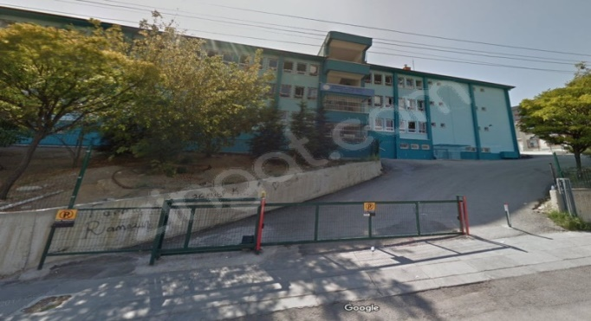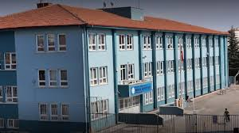

**7**

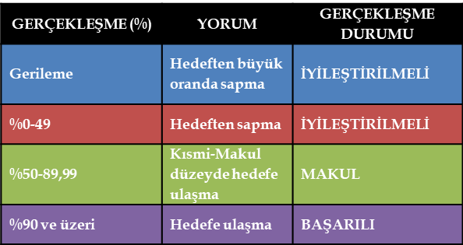

2019-2023 Stratejik Planımızda toplam 3 amaca ilişkin; 5 hedef, 20 performans göstergesi mevcuttur. Değerlendirme raporu, 2019-2023 Dönemi Stratejik Planının 2023 yılı hedeflere ve hedeflere ait performans göstergelerine ulaşma oranları dikkate alınarak hazırlanmıştır. Raporda; stratejik planda belirlenmiş olan amaç ve hedefler, sorumlu birim ve performans göstergeleri bazında değerlendirilmiştir ve her bir performans göstergesi için performans hesaplaması yüzde olarak hesaplanmıştır. Performans göstergelerine ilişkin değerlendirmeler; Her bir performans göstergesinin hedefe etkisi göz önünde bulundurularak hedef bazında performans hesaplaması yapılmıştır.

Hedef Performansının Hesaplanmasında Dikkat Edilen Hususlara Aşağıda Yer Verilmiştir:

• Tablolarda yer alan hedef performansları, performans göstergelerinin gerçekleşme yüzdeleri tek tek hesaplandıktan sonra ilgili göstergenin hedefe olan etkisi bulunarak sonuçların toplanmasıyla elde edilmiştir.

•Bazı göstergelerin performansı yüzde 100’ü aşmıştır. Ancak hedef performansının ölçümünde bu değer 100 olarak dikkate alınmıştır. Böylece diğer göstergelerin hedefe etkisinin doğru hesaplanması sağlanmıştır.

• Bazı göstergelerin performansı negatif bir değer almıştır. Ancak hedef performansının ölçümünde bu değer 0 olarak dikkate alınmıştır. Böylece diğer göstergelerin hedefe etkisinin doğru hesaplanması sağlanmıştır.

**Uygulanmakta Olan Stratejik Planın Değerlendirilmesi**

**2.2.**

**8**

Değerlendirmelerimiz sonucunda, hedef göstergelerimize etki eden önemli gelişmeler yaşandığını gözlemledik. Bu gelişmeler, planlarımızın bazı alanlarda başarısızlığa neden olmasına yol açtı. Bu kırılma noktalarını ayrıntılı olarak planımızın değerlendirme analizinde ele alacağız. Özellikle şu anahtar konuları vurgulayabiliriz:

Pandemi Süreci: COVID-19 pandemisi, eğitim alanında büyük zorluklar yarattı. Dünya genelinde okulların kapanması veya sınırlı katılımla açık kalması, öğrenciler üzerinde olumsuz etkilere yol açtı.

Deprem Etkisi: Kahramanmaraş'ta yaşanan deprem, psikolojik ve sosyal hasara neden oldu ve öğrencilerin eğitimine olumsuz etkiledi. Ayrıca KEÇİÖREN ilçesine gelen göç dalgası, bu ilçedeki eğitim kurumlarını zorladı. Öğrenci sayısının artması, sınıfların kalabalık olmasına ve öğretmen kaynaklarının yetersiz kalmasına yol açtı.

Okul Kapanmaları: COVID-19 pandemisi nedeniyle birçok ülkede okullar geçici olarak kapatılmış veya çevrimiçi eğitime geçilmiştir. Bu, öğrencilerin fiziksel olarak okula katılamamaları anlamına gelir.

Çevrimiçi Eğitim Uygulamaları: Pandemi sırasında öğrenciler, öğretmenler ve eğitim kurumları, çevrimiçi eğitim platformlarına daha fazla bağımlı hale gelmiştir.

Öğrenci Başarısındaki Dalgalanmalar: Pandemi nedeniyle öğrenci başarısı ve öğrenci notları dünya genelinde dalgalanmıştır. Online eğitim, öğrencilerin motivasyonunu ve öğrenme süreçlerini etkilemiştir..

Öğrenci Devamsızlığı: Okulların kapanması veya karışık eğitim modelleri, öğrenci devamsızlığı sorunlarına yol açmıştır. Bazı öğrenciler, çevrimiçi eğitime erişimde sorun yaşamıştır.

Taşra İlçe Olması: Taşra ilçeleri, büyük şehir merkezlerine göre eğitim kaynaklarına ve sosyal faaliyetlere daha az erişim sağlamaktadır.

Bu faktörler, hedeflerimize ulaşma konusunda karşılaştığımız zorlukların altını çizmektedir. Bu nedenle, yeni plan döneminde bu zorlukların üstesinden gelmeyi ve daha etkili bir eğitim ortamı oluşturmayı hedeflemekteyiz.

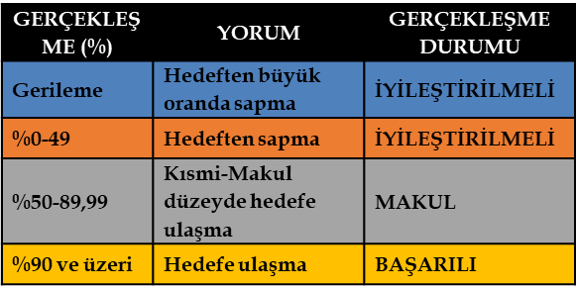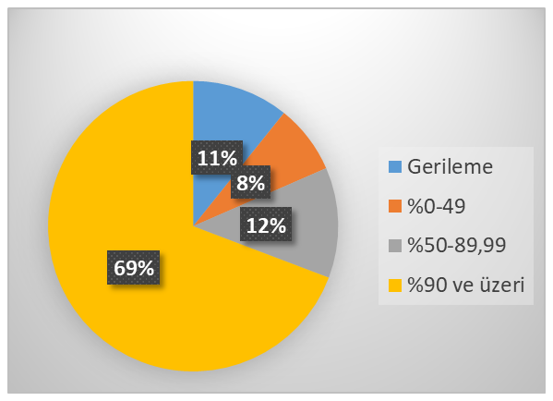

**MEVCUT PLANIMIZIN GÖSTERGELER BAZINDA GERÇEKLEŞMELERİ**

**MAKUL SEVİYEDE OLAN ALANLAR**

Kurumumuzun eğitim göstergeleri değerlendirmesi sonucunda, bazı alanlarda tatmin edici bir performans sergilediğimizi gözlemlemekteyiz. Bu alanlar şunlardır:

Bilimsel, kültürel, sanatsal ve sportif alanlarda en az bir faaliyete katılan öğrenci oranı oldukça memnuniyet vericidir. Öğrencilerimiz aktif olarak bu alanlara katılım sağlayarak zengin deneyimler kazanmaktadır.

Öğrenci başına okunan kitap sayısı, öğrencilerimizin kitap okuma alışkanlığına sahip olduğunu göstermektedir. Bu alanda olumlu bir tablo ortaya çıkmıştır.

**9**

**BAŞARILI OLDUĞUMUZ ALANLAR**

Kurumumuzun eğitim göstergeleri değerlendirmesi sonucunda en **başarılı** olduğumuz alanlar şunlardır:

Kurumumuz bilimsel, kültürel, sanatsal ve sportif alanlarda en az bir faaliyete katılan öğrenci oranını arttırmıştır. Bu sayede öğrencilerimiz çok yönlü gelişim fırsatlarına erişmiş ve eğitim deneyimlerini zenginleştirmişlerdir.

Yabancı dil dersi yılsonu puan ortalamasını yükselterek, öğrencilerimizin dil becerilerini geliştirmiş ve uluslararası iletişimde daha yetkin hale gelmelerini sağlamıştır. Bu, gelecekteki kariyer fırsatları için önemli bir avantaj sağlamıştır.

Coğrafi bilgi sisteminin güncellenmesi konusundaki başarılarımız sayesinde, kurumumuzun kaynaklarını daha etkili bir şekilde kullanmış ve veri tabanımızı güncel tutarak daha iyi kararlar alabilmiştir.

**İYİLEŞTİRİLMESİ GEREKEN ALANLAR**

Kurumumuzun eğitim göstergeleri değerlendirmesi sonucunda, bazı alanlarda iyileştirme gerekliliği ve hedeflere ulaşma noktasında sapma gözlemlenmiştir. Bu alanlar şunlardır:

Ortaöğretime merkezi sınavla yerleşen öğrenci oranı hedeflerimize ulaşma noktasında iyileştirme gerektiren bir alandır. Bu alanda daha etkili stratejiler geliştirmeyi hedeflemekteyiz. Toplantılarda ve branş öğretmenleri ile gerçekleştirilen görüşmeler neticesinde, ortaöğretime merkezi sınavla yerleşen öğrenci oranının nedenleri şu şekilde değerlendirilmiştir: Özellikle okuldaki ders kitapları ve materyallerin yetersizliği, öğrencilerin sınavlara hazırlıklarını olumsuz etkilemektedir. Öğrenci başarısını etkileyen en önemli faktörlerden biri öğretmenlerin nitelikleri ve deneyimidir. Öğrencilerin sınav stratejilerini ve planlamalarını olumsuz etkilemektedir. Velilerin çocuklarının eğitimine katılımı ve ilgisi, öğrencilerin motivasyonunu ve sınav hazırlıklarını büyük ölçüde etkileyebilir. Bu analizler, okulun özgül koşullarına ve yerel eğitim sisteminin dinamiklerine dayanmaktadır. Okul yönetimi, öğretmenler ve veliler, bu nedenlerin üzerine giderek stratejiler geliştirmeyi hedeflemekteyiz.

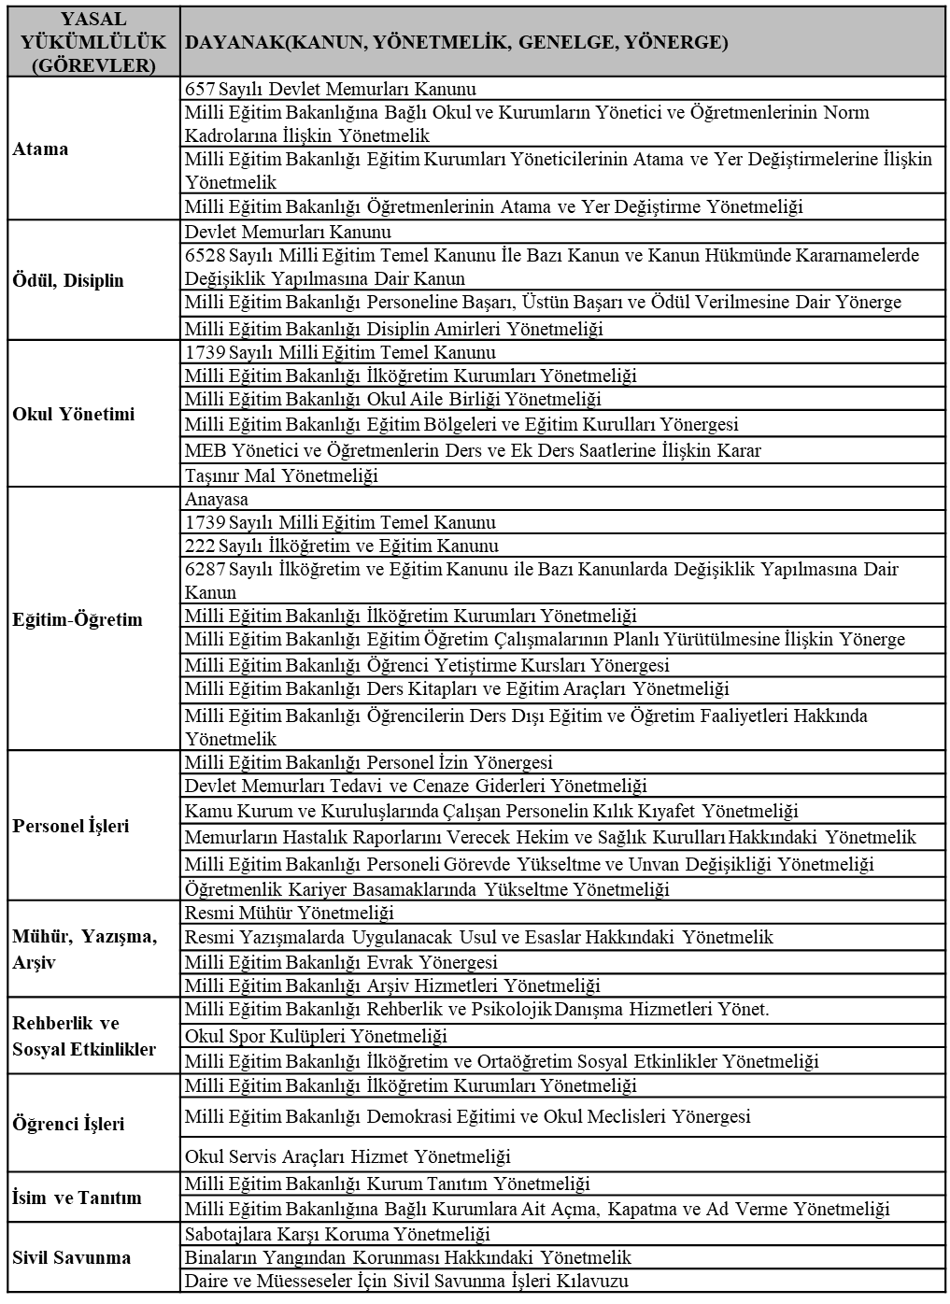

**Yasal Yükümlülükler ve Mevzuat Analizi**

**2.3.**

**10**

Millî Eğitim Müdürlüğüne görev ve sorumluluk yükleyen amir hükümlerin tespit edilmesi için tüm üst politika belgeleri ayrıntılı olarak taranmış ve bu belgelerde yer alan politikalar incelenmiştir. Analiz edilen belgelerden Ankara Milli Eğitim Müdürlüğü 2024-2028 Stratejik Planı’nın stratejik amaç, hedef, performans göstergeleri ve stratejileri hazırlanırken yararlanılmıştır.

Analiz edilen belgeler Tablo 4’de gösterilmiş olup yapılan değerlendirmeler ve buna ilişkin üst politika belgelerinde Müdürlüğümüze verilen görevler Tablo 5’de yer almaktadır.

**Üst Politika Belgeleri Analizi**

**2.4.**

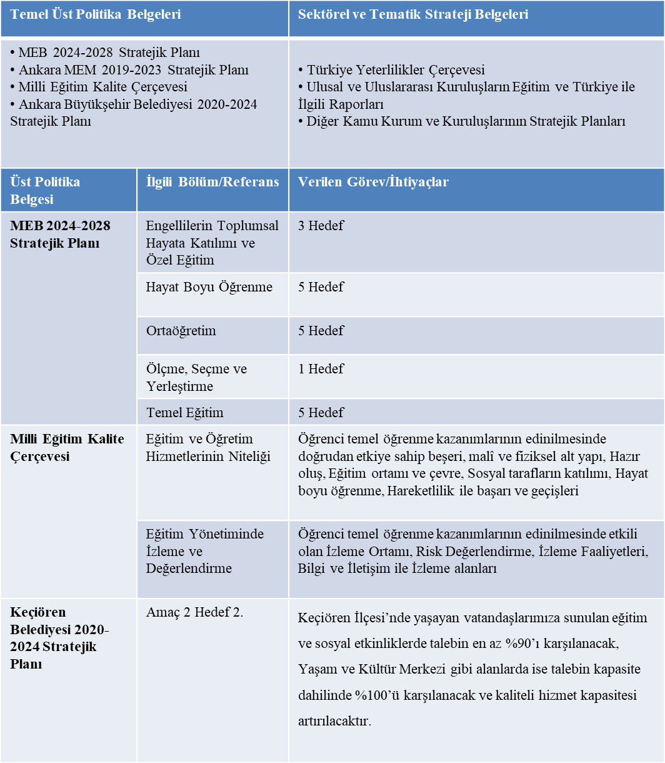

**11**

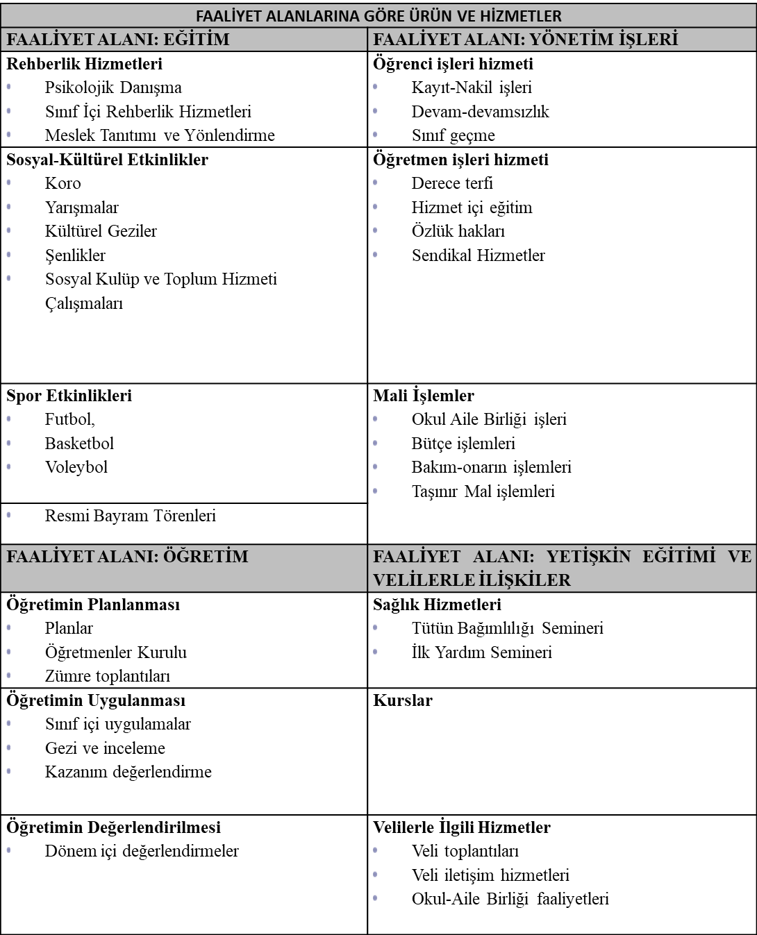

**Faaliyet Alanları ile Ürün/Hizmetlerin Belirlenmesi**

**2.5.**

Okulumuzda öğrencilerimizin kayıt, nakil, devam-devamsızlık, not, öğrenim belgesi düzenleme işlemleri e-okul yönetim bilgi sistemi üzerinden yapılmaktadır.

Öğretmenlerimizin özlük, derece-kademe, terfi, hizmet içi eğitim, maaş ve ek ders işlemleri Mebbis ve KBS sistemleri üzerinden yapılmaktadır. Okulumuzun mali işlemleri ilgili yönetmeliklere uygun olarak yapılmaktadır.

Okulumuzun rehberlik anlayışı sadece öğrenci odaklı değildir. Sınıf öğretmenlerimiz öğrenci ve velilere yönelik seminerler düzenlemekte, çeşitli anket ve envanterler uygulamaktadır. Düzenli olarak veli görüşmeleri yapılmaktadır. Okulumuzda davranış problemi gözlemlenen sınıf ve öğrenciler güdülenerek olumlu davranış kazanmalarını sağlamak amaçlanmaktadır.

Okulumuz İl ve İlçe Milli Eğitim Müdürlüğümüz tarafından düzenlenen sosyal, kültürel ve sportif yarışmalara katılmaktadır. Okulumuzda kültürel geziler gibi faaliyetler düzenlenmektedir.

**12**

2024-2028 Stratejik Planlama Ekibi olarak planımızın hazırlanması aşamasında katılımcı bir yapı oluşturmak için ilgili tarafların görüşlerinin alınması ve plana dahil edilmesi gerekli görülmüş ve bu amaçla paydaş analizi çalışması yapılmıştır. Ekibimiz tarafından iç ve dış paydaşlar belirlenmiş, bunların önceliklerinin tespiti yapılmıştır.

Paydaş görüş ve beklentileri SWOT (GZFT)Analizi Formu, Çalışan Memnuniyeti Anketi, Öğrenci Memnuniyeti Anketi, Veli Anketi Formu kullanılmaktadır. Aynı zamanda öğretmenler kurulu toplantıları, Zümre toplantıları gibi toplantılarla görüş ve beklentiler tutanakla tespit edilmekte Okulumuz bünyesinde değerlendirilmektedir.

Milli Eğitim Bakanlığı, Kaymakamlık, İlçe Milli Eğitim Müdürlükleri, Okullar, Yöneticiler, Öğretmenler, Özel Öğretim Kurumları, Öğrenciler, Okul aile birlikleri, Memur ve Hizmetli, Belediye, İl Sağlık Müdürlüğü, Meslek odaları, Sendikalar, Vakıflar, Muhtarlıklar, Tarım İlçe Müdürlüğü, Sivil Savunma İl Müdürlüğü, Türk Telekom İlçe Müdürlüğü, Medya…vb.

**Paydaş Analizi Ve Sınıflamasında Kullanılan Kavramlara İlişkin Açıklamalar :**

**Paydaş:** kurumun gerçekleştirdiği faaliyetlerden etkilenen taraflardır.

**Paydaşlar şu başlıklar altında ele alınmaktadır.**

**Lider:** kurumda herhangi bir kademede görev alan çalışanlar içerisinde liderlik özellikleri olan kişilerdir.

**Çalışan:** kurum çalışanıdır.

**Müşteri:** ürün, hizmet ve süreçten etkilenen herkestir.

**Temel Ortak:** Kurum faaliyetlerini gerçekleştirmek üzere kendi seçimi üzerine değil zorunlu olarak kurulan ortaklıklardır.

**Stratejik Ortak:** kurumun faaliyetlerini gerçekleştirmek üzere kendi seçimi üzerine kurduğu ortaklıktır.

**Tedarikçi:** kurumun faaliyetlerini gerçekleştiren ihtiyaç duyduğu kaynakları temin eden kuruluşlardır.

**Ürün/Hizmet:** herhangi bir hizmet/üretim sürecinin çıktısıdır.

**Paydaş Analizi**

**2.6.**

**13**

|  |  |  |  |  |  |  |  |
| --- | --- | --- | --- | --- | --- | --- | --- |
| **PAYDAŞIN ADI**  **PAYDAŞ LİSTESİ** | **PAYDAŞ TÜRÜ** | **NEDEN PAYDAŞ** | **HEDEF KİTLE / YARARLANICI** | **TEMEL ORTAK** | **STRATEJİK ORTAK** | **ÇALIŞAN** | **TEDARİKÇİ** |
| Milli Eğitim Bakanlığı | Dış Paydaş | MEB politika üretir, genel bütçe merkezden gelir, Hesap verilen mercidir. |  | √ |  |  | √ |
| Valilik ve Kaymakamlık | Dış Paydaş | Kurumumuzun üstü konumunda olup, hesap verilecek mercidir. |  | √ |  |  |  |
| İl ve İlçe Milli Eğitim Müdürlüğü | Dış Paydaş | Müdürlüğüne bağlı okul ve kurumları belli bir plan dâhilinde yönetmek ve denetlemek, inceleme ve soruşturma işlerini yürütmek. | √ | √ |  |  |  |
| Okullar | Dış Paydaş | İlk ve Ortaokullar tedarikçi konumundadır. Ortaöğretimler stratejik ortağımızdır. | √ | √ | √ |  | √ |
| Yönetici ve Öğretmenler | İç Paydaş | Hizmet veren personeldir. | √ | √ | √ | √ |  |
| Özel Öğretim Kurumları | Dış Paydaş | Eğitim öğretim hizmetlerinde tamamlayıcı unsurdur. | √ |  | √ |  |  |
| Öğrenciler | İç Paydaş | Hizmetin sunulduğu paydaşlardır. İç ve dış paydaş kabul edilebileceği gibi iç paydaş görülmesi daha uygundur. | √ | √ | √ |  |  |
| Okul Aile Birlikleri | İç Paydaş | Okulun eğitim öğretim ortamları ve imkânlarının zenginleştirilmesi için çalışır. |  | √ | √ | √ | √ |
| Memur ve Hizmetliler | İç Paydaş | Görevli personeldir. |  | √ | √ | √ |  |
| Belediye | Dış Paydaş | Çevre düzenlemesi altyapıyı hazırlar. | √ |  | √ |  | √ |
| İlçe Toplum Sağlığı Merkezi | Dış Paydaş | Sağlık taramaları yapar ve koruyucu sağlık önlemleri alır. |  | √ |  |  |  |
| Meslek odaları | Dış Paydaş | Yaygın ve mesleki eğitim hizmetlerini yapar. |  |  | √ |  |  |
| Sendikalar | Dış Paydaş | Personel örgütlenmesi yapar. |  |  | √ | √ |  |
| Vakıflar | Dış Paydaş | Okul öncesi ve yaygın eğitim çalışmalarında destek sunar. |  |  | √ |  |  |
| Muhtarlıklar | Dış Paydaş | Halk ile iletişimi gerçekleştirir. | √ |  | √ |  | √ |
| Tarım İlçe Müdürlüğü | Dış Paydaş | Yaygın eğitime yönelik çalışmalar yapar. | √ |  | √ |  |  |
| Sivil Savunma İl Müdürlüğü | Dış Paydaş | Sivil savunma hizmetleri yürütür. |  |  | √ |  |  |
| Türk Telekom İl Müdürlüğü | Dış Paydaş | Haberleşme ve iletişim eksikliklerini giderir. |  |  | √ |  | √ |
| Medya  **14** | Dış Paydaş | Yazılı, sözlü ve görsel yayın yapar. | √ |  | √ |  |  |

|  |  |  |  |  |  |  |  |  |
| --- | --- | --- | --- | --- | --- | --- | --- | --- |
|  | **Kurum İçi-Dışı** | | **Paydaş Türü** | | | | | |
| **Paydaşlar** | **İç Paydaş** | **Dış Paydaş** | **Lider** | **Çalışanlar** | **Hedef Kitle** | **Temel Ortak** | **Stratejik Ortak** | **Tedarikçi** |
| Yöneticilerimiz | √ |  | √ | √ |  |  |  |  |
| Öğretmen | √ |  | √ | √ |  |  |  |  |
| Öğrenci | √ |  |  |  | √ |  |  |  |
| Veli | √ |  |  |  | √ |  | 0 | 0 |
| Okul Aile Birliği | √ |  |  |  | √ | √ | √ |  |
| Memur ve Hizmetliler | √ |  |  | √ |  |  |  |  |
| Resmi Okullarımız / Kurumlarımız |  | √ |  |  |  | √ |  |  |
| Özel - Okullarımız / Kurumlarımız |  | √ |  |  |  | √ |  |  |
| Bakanlık Merkez Teşkilatı |  | √ |  |  |  | √ |  |  |
| Ankara Valiliği |  | √ |  |  |  | √ |  |  |
| Ankara Büyükşehir Belediye Başkanlığı |  | √ |  |  |  |  | √ |  |
| Ankara Cumhuriyet Başsavcılığı |  | √ |  |  |  |  | √ |  |
| Bölge İdare Mahkemesi Başkanlığı |  | √ |  |  |  |  | √ |  |
| İl Kuvvet Komutanlıkları |  | √ |  |  |  |  | 0 |  |
| İl Emniyet Müdürlüğü |  | √ |  |  |  |  | 0 |  |
| İlçe Emniyet Müdürlüğü |  | √ |  |  |  |  | 0 |  |
| Semt Karakolu |  | √ |  |  |  | √ | √ |  |
| İl Özel İdaresi |  | √ |  |  |  |  | √ | √ |
| KEÇİÖREN Kaymakamlığı  **15** |  | √ |  |  |  | √ | √ |  |
| KEÇİÖREN İlçe Milli Eğitim Müdürlüğü |  | √ |  |  |  | √ |  |  |
| KEÇİÖREN Belediye Başkanlığı |  | √ |  |  |  |  | √ | √ |
| KEÇİÖREN Mal Müdürlüğü |  | √ |  |  |  |  | √ |  |
| Üniversiteler |  | √ |  |  | 0 |  | √ | 0 |
| YURT-KUR KEÇİÖREN Bölge Müdürlüğü |  | √ |  |  | 0 |  |  |  |
| Başbakanlık Sosyal Esirgeme Kurumu İl Müdürlüğü |  | √ |  |  | 0 |  | √ | 0 |
| Ulusal Ajans |  | √ |  |  |  |  | √ | √ |
| Medya |  | √ |  |  |  |  | 0 |  |
| Eğitim Sendikaları |  | √ |  |  |  |  | 0 |  |
| Türkiye İstatistik Kurumu Bölge Müdürlüğü |  | √ |  |  |  |  | 0 | 0 |
| Bayındırlık ve İskân İl Müdürlüğü  **PAYDAŞ ANALİZİ** |  | √ |  |  |  |  | 0 |  |
| İl Sağlık Müdürlüğü |  | √ |  |  |  |  | 0 | 0 |
| İlçe Toplum Sağlığı Merkezi |  | √ |  |  |  |  | √ |  |
| Semt Kliniği |  | √ |  |  |  |  | √ |  |
| Tarım İl Müdürlüğü |  | √ |  |  |  |  | 0 | 0 |
| İl Kültür ve Turizm Müdürlüğü |  | √ |  |  |  |  | √ |  |
| Çevre ve Orman İl Müdürlüğü |  | √ |  |  |  |  | 0 |  |
| Türk Telekom KEÇİÖREN Bölge Müdürlüğü |  | √ |  |  |  |  |  | √ |
| Devlet Tiyatrosu Müdürlüğü |  | √ |  |  |  |  | 0 |  |
| Meteoroloji Bölge Müdürlüğü |  | √ |  |  |  |  | 0 |  |
| Sivil Toplum Kuruluşları (Vakıf - Dernek) |  | √ |  |  |  |  | 0 | 0 |
| Kantin İşleticileri |  | √ |  |  |  |  | √ | √ |
| Servis İşleticileri |  | √ |  |  |  |  | √ | √ |
| Özel Sektör |  | √ |  |  | 0 |  | 0 | 0 |
| **O: Bazı Paydaşlar, bir kısmı ile ilişki vardır.** |  |  |  |  |  |  |  |  |
| **V: Paydaşların tamamı** |  |  |  |  |  |  |  |  |

|  |  |  |  |  |
| --- | --- | --- | --- | --- |
| **PAYDAŞIN ADI**  **PAYDAŞ ÖNEM ETKİ MATRİSİ** | **Önem** | | **Etki** | |
| **Önemli** | **Önemsiz** | **Güçlü** | **Zayıf** |
| Milli Eğitim Bakanlığı | √ |  |  | Birlikte çalış |
| Kaymakamlık | √ |  | Birlikte çalış |  |
| İlçe Milli Eğitim Müdürlükleri | √ |  | Birlikte çalış |  |
| Okullar |  | √ |  | İzle |
| Yöneticiler | √ |  | Çalışmalara dâhil et |  |
| Öğretmenler | √ |  | Çalışmalara dâhil et |  |
| Öğrenciler | √ |  | Çalışmalara dâhil et |  |
| Özel Öğretim Kurumları |  | √ |  | İzle |
| Okul Aile Birlikleri | √ |  | Çalışmalara dâhil et |  |
| Memur ve Hizmetliler | √ |  | Çalışmalara dâhil et |  |
| Belediye |  | √ | Bilgilendir |  |
| İlçe Sağlık Müdürlüğü |  | √ |  | İzle |
| Meslek odaları |  | √ | Bilgilendir |  |
| Sendikalar |  | √ |  | İzle |
| Vakıflar |  | √ |  | İzle |
| Muhtarlıklar |  | √ |  | İzle |
| Tarım İlçe Müdürlüğü |  | √ |  | İzle |
| Sivil Savunma İl Müdürlüğü |  | √ |  | İzle |
| Türk Telekom İlçe Müdürlüğü  **16** |  | √ |  | İzle |

**PAYDAŞ STRATEJİSİ**



**Bilgilendir - Birlikte Çalış**

**Kapasiteyi geliştir, çıkarlarını gözet**

**İzle – Birlikte Çalış**

**ZAYIF**

**GÜÇLÜ**

* Muhtarlıklar
* Tarım İlçe Müdürlüğü
* İlçe Mal Müdürlüğü
* Özel Eğitim Kurumları,
* İlçe Sağlık Müdürlüğü
* Meslek Odaları
* Ulusal Ajans
* Milli Eğitim Bakanlığı
* Belediye
* Sendikalar
* Öğrenciler
* Öğretmenler
* Okul Aile Birliği
* İlçe Milli Eğitim Müdürlüğü
* Kaymakamlık
* Okullar
* Memur ve Hizmetliler

**ÖNEMSİZ**

**ÖNEMLİ**

**Etkilerini gider, kendini savun**

**Bilgilendir - Gözet**

**İzle veya gözet**

**17**

|  |  |  |  |  |  |  |  |  |  |  |  |  |  |  |  |  |  |  |
| --- | --- | --- | --- | --- | --- | --- | --- | --- | --- | --- | --- | --- | --- | --- | --- | --- | --- | --- |
| **Ürün/Hizmet**  **Yararlanıcı Ürün Hizmet Matrisi**                  **Yararlanıcı/Müşteri** | Personel işleri | Rehberlik ve Yönlendirme | Öğrenci başarısının değerlendirilmesi | Öğrenci kayıt, kabul ve devam işleri | Öğrencilere Ücretsiz Ders Kitabı Dağıtımı | Sınav işleri | Sınıf geçme işleri | Öğrenim belgesi | Sportif Faaliyetler | Sosyal ve Kültürel Faaliyetler | Öğrenci davranışlarının değerlendirilmesi | Öğrenci sağlığı ve güvenliği | Mezunlar (Öğrenci) | Öğrenci Servisleri | Eğitim-Öğretimi ve Yönetimi Geliştirme Çalışmaları | Fiziki Nitelik Geliştirme Çalışmaları | Staj işleri | Okul çevre ilişkileri |
| Milli Eğitim Bakanlığı | √ | √ | √ | √ | √ | √ |  |  |  |  |  |  |  |  | √ | √ | √ |  |
| Ankara Valiliği | √ |  |  |  |  |  |  |  |  |  |  |  |  |  | √ | √ |  | √ |
| Ankara İl Milli Eğitim Müdürlüğü | √ | √ |  | √ | √ | √ |  |  | √ | √ |  | √ |  |  | √ | √ | √ |  |
| KEÇİÖREN Kaymakamlığı | √ |  |  |  | √ |  |  |  |  | √ |  |  |  |  | √ | √ |  |  |
| KEÇİÖREN İlçe Milli Eğitim Müdürlüğü | √ | √ | √ | √ | √ | √ | √ | √ | √ | √ | √ | √ | √ | √ | √ | √ | √ | √ |
| Okullar /Kurumlar |  | √ |  |  |  |  |  |  | √ | √ |  |  |  |  | √ | √ | √ | √ |
| Özel Öğretim Kurumları |  | √ | √ |  |  | √ |  |  | √ | √ |  |  |  |  |  |  |  |  |
| Yöneticilerimiz | √ | √ | √ | √ | √ | √ | √ | √ | √ | √ | √ | √ | √ | √ | √ | √ |  | √ |
| Öğretmenler | √ | √ | √ |  | √ | √ | √ |  | √ | √ | √ | √ | √ | √ | √ |  |  | √ |
| Öğrenciler |  | √ |  |  | √ | √ |  |  | √ | √ |  | √ | √ | √ |  |  |  | √ |
| Okul aile birlikleri |  |  |  |  |  |  |  |  |  |  |  |  |  |  |  | √ |  | √ |
| Memur ve Hizmetli | √ |  |  |  |  |  |  |  |  |  |  |  |  |  |  | √ |  | √ |
| Belediye |  |  |  |  |  |  |  |  | √ | √ |  |  |  |  |  | √ |  | √ |
| İlçe Sağlık Müdürlüğü |  |  |  |  |  |  |  |  |  |  |  | √ |  |  |  |  |  |  |
| Meslek odaları |  | √ |  |  |  |  |  |  |  |  |  |  | √ |  |  |  |  |  |
| Eğitim Sendikaları | √ |  |  |  |  |  |  |  |  |  |  |  |  |  | √ |  |  | √ |
| Vakıflar |  |  |  |  |  |  |  |  |  |  |  |  |  |  |  | √ |  | √ |
| Muhtarlıklar |  |  |  |  |  |  |  |  |  |  |  |  |  |  |  | √ |  | √ |
| Tarım İlçe Müdürlüğü  **18** |  |  |  |  |  |  |  |  |  |  |  | √ |  |  |  |  |  | √ |
| Sivil Savunma İl Müdürlüğü |  |  |  |  |  |  |  |  |  |  |  | √ |  |  |  | √ |  |  |
| Türk Telekom İlçe Müdürlüğü |  |  |  |  |  |  |  |  |  |  |  |  |  |  |  | √ |  |  |
| Medya |  | √ |  |  |  |  |  |  |  |  |  |  |  |  | √ | √ |  | √ |

Kurumumuzun temel paydaşları öğrenci, veli ve öğretmen olmakla birlikte eğitimin dışsal etkisi nedeniyle okul çevresinde etkileşim içinde olunan geniş bir paydaş kitlesi bulunmaktadır. Paydaşlarımızın görüşleri anket, toplantı, dilek ve istek kutuları, elektronik ortamda iletilen önerilerde dâhil olmak üzere çeşitli yöntemlerle sürekli olarak alınmaktadır.

Paydaş anketlerine ilişkin ortaya çıkan temel sonuçlara altta yer verilmiştir

**MEMNUNİYET ANKETİ**

|  |  |  |  |
| --- | --- | --- | --- |
| **ÖĞRENCİ ANKETİ** | | **MEMNUNİYET ANKET SONUCU** | |
| **SIRA NO** | **GÖSTERGELER** | **SONUÇ** | **SONUÇ %** |
| 01- | Okulda kendimi güvende hissediyorum. | 4,70 | 94,00 |
| 02- | Okul temiz ve hijyeniktir. | 4,85 | 97,00 |
| 03- | Okulun fiziki koşullarını yeterlidir. | 3,80 | 76,00 |
| 04- | Okul, yeni kabul edilen çocuklara uygun desteği sağlar. | 4,01 | 80,20 |
| 05- | Farklı kültürlerden gelen öğrencilerin bu okulda memnuniyetle karşılanacağını düşünüyorum. | 4,23 | 84,60 |
| 06- | Öğretmenlerime ihtiyaç duyduğumda kolaylıkla görüşebilirim. | 4,90 | 98,00 |
| 07- | Okul müdürüne ihtiyaç duyduğumda kolaylıkla görüşebilirim. | 4,75 | 95,00 |
| 08- | Okul rehberlik servisinden ihtiyaçlarım doğrultusunda faydalanabiliyorum. | 4,75 | 95,00 |
| 09- | Okul kişisel hedefler belirlememde ve bu hedeflere ulaşmamda yeterli rehberlik ediyor. | 4,80 | 96,00 |
| 10- | Öğretmenlerim sınıfta adil kurallara sahipler ve tarafsızlar. | 4,55 | 91,00 |
| 11- | Öğretmenlerim beni daha iyi performans göstermem için teşvik ediyor. | 3,80 | 76,00 |
| 12- | Öğretmenlerim derslerin işlenişinde farklı ve ilgi çekici yöntemler kullanır. | 4,15 | 83,00 |
| **GENEL DEĞERLENDİRME** | | **4,44** | **80,00** |

|  |  |  |  |
| --- | --- | --- | --- |
| **ÖĞRETMEN ANKETİ** | | **MEMNUNİYET ANKET SONUCU** | |
| **SIRA NO** | **GÖSTERGELER** | **SONUÇ** | **SONUÇ %** |
| 01- | Okulun misyonu ve vizyonunu tam olarak anlıyorum. | 4,90 | 98,00 |
| 02- | Okulda eğitim ve yönetim kalitesi sürekli olarak gelişiyor. | 4,80 | 96,00 |
| 03- | Okul temiz ve hijyeniktir. | 5,00 | 100,00 |
| 04- | Okul, öğrencilerin ve personelin güvenliğini sağlamak için uygun güvenlik önlemleri alır. | 4,90 | 98,00 |
| 05- | Okul, yeni kabul edilen öğrencilere uygun desteği sağlar. | 4,20 | 84,00 |
| 06- | Okulumuz mesleki yeterliliğimi geliştirmek için eğitim fırsatları sunuyor. | 4,10 | 82,00 |
| 07- | Okul yönetimimiz öğretmenleri etkin bir şekilde yönlendirir. | 4,20 | 84,00 |
| 08- | Okulumuz, öğrencilerin öğrenme ilgisini uyandıracak bir öğrenme ortamı oluşturmuştur. | 4,15 | 83,00 |
| 09- | Etkili bir öğretmen olmak için ihtiyaç duyduğum kaynaklara erişimim var. | 4,85 | 97,00 |
| 10- | Bana sunulan kaynakları kullanmak için gerekli eğitime sahibim. | 4,90 | 98,00 |
| 11- | Okulumuzun, farklı ihtiyaçları olan öğrencileri desteklemek için etkin bir politikası vardır. | 4,25 | 85,00 |
| 12- | Okulumuz müfredat uygulamasını etkin bir şekilde izler. | 4,95 | 99,00 |
| 13- | Okulumuz, velilere uygun etkinlikler düzenlemektedir. | 4,15 | 83,00 |
| **GENEL DEĞERLENDİRME** | | **4,56** | **80,00** |

**19**

|  |  |  |  |
| --- | --- | --- | --- |
| **VELİ İÇİN ÖRNEK** | | **MEMNUNİYET ANKET SONUCU** | |
| **SIRA NO** | **GÖSTERGELER** | **SONUÇ** | **SONUÇ %** |
| 01- | Okulun misyonu ve vizyonunu tam olarak anlıyorum. | 3,90 | 78,00 |
| 02- | Okulda eğitim ve yönetim kalitesi sürekli olarak gelişiyor. | 4,70 | 94,00 |
| 03- | Okul temiz ve hijyeniktir. | 4,85 | 97,00 |
| 04- | Okul, öğrencilerin ve personelin güvenliğini sağlamak için uygun güvenlik önlemleri alır. | 4,90 | 98,00 |
| 05- | Okul, yeni kabul edilen öğrencilere uygun desteği sağlar. | 4,15 | 83,00 |
| 06- | Okul, çocuğumun okumaya olan ilgisini geliştirmesine yardımcı olabilir. | 4,50 | 90,00 |
| 07- | Okul çocuğumun öğrenme ilgisini güçlendiriyor. | 4,25 | 85,00 |
| 08- | Okul çocuğumun ahlaki gelişimini teşvik edebilir. | 4,70 | 94,00 |
| 09- | Okulda kullanılan değerlendirme yöntemleri çocuğumun gelişimini tüm yönleriyle anlamama yardımcı oluyor. | 4,65 | 93,00 |
| 10- | Okul, çocuğumun öğrenme performansı ve gelişimi hakkında beni iyi bilgilendiriyor. | 4,70 | 94,00 |
| 11- | Okul çocuğuma duygusal rahatsızlık ve öğrenme güçlükleri ile karşılaştığında yeterli desteği ve rehberlik sağlar. | 4,80 | 96,00 |
| 12- | Öğretmenlerin benimle iletişim kurma yöntemlerinden memnunum. | 4,65 | 93,00 |
| 13- | Herhangi bir problem durumunda müdür endişelerime cevap veriyor. | 4,95 | 99,00 |
| **GENEL DEĞERLENDİRME** | | **4,6** | **80,00** |

**20**

Kuruluş içi analiz; insan kaynaklarının yetkinlik düzeyi, kurum kültürü, teknoloji ve bilişim altyapısı, fiziki ve mali kaynaklara ilişkin analizlerin yapılarak okul/kurumun mevcut kapasitesinin değerlendirilmesidir. Ayrıca, bu bölümde okul/kurumun teşkilat şemasına da yer verilir.

Etkili bir okul/kurum içi analiz süreci; okul/kurumun kaynaklarını, varlıklarını, özelliklerini, yeterliliklerini, yeteneklerini, fırsat alanlarını ve başarısızlıklarını belirlemek için okul/kurumun içinde etkileşime giren tüm bileşenlerinin değerlendirildiği bir süreçtir. Okul/kurum içi analiz sürecinde yararlanılabilecek farklı araçlar vardır. Her bir aracın analiz sürecinin bir dişlisi olarak sunacağı katkı değerlidir. Örneğin, insan kaynakları verileri eğitim planlaması ya da iş değerlendirmeleri gibi alanlarda yapılacak analizlere katkı sağlayacaktır. Ne kadar fazla araçtan faydalanılırsa okul/kurumun durumuna dair o kadar net bir tablo çizilmiş olacaktır. Okul/kurumların okul/kurum içi analiz sürecinde kullanabilecekleri araçlar, içerikleri ve nasıl erişim sağlayabileceklerine dair bilgiler Tablo 4’te verilmiştir.

**Okul/Kurum İçi Analiz**

**2.7.**

### Tablo 3. Sınıf ve Öğrenci Bilgileri

|  |  |  |  |  |  |  |  |
| --- | --- | --- | --- | --- | --- | --- | --- |
| **SINIFI** | Kız | Erkek | **Toplam** | **SINIFI** | Kız | Erkek | **Toplam** |
| 5A | 10 | 14 | 24 | 7A | 14 | 13 | 27 |
| 5B | 12 | 12 | 24 | 7B | 18 | 13 | 31 |
| 5C | 14 | 11 | 25 | 7C | 14 | 15 | 29 |
| 5D | 13 | 13 | 26 | 7D | 15 | 13 | 28 |
| 5E | 12 | 12 | 24 | 7E | 13 | 17 | 30 |
| 5F | 13 | 11 | 24 | 7F | 13 | 16 | 29 |
| 5G | 13 | 14 | 27 | 7G | 14 | 15 | 29 |
| 5H | 12 | 13 | 25 | 7H | 14 | 15 | 29 |
| 5K | 16 | 12 | 28 | 7K | 12 | 19 | 31 |
| 5L | 15 | 9 | 24 | 7L | 16 | 11 | 27 |
| 6A | 16 | 13 | 29 | 8A | 13 | 15 | 28 |
| 6B | 18 | 12 | 30 | 8B | 14 | 15 | 29 |
| 6C | 13 | 14 | 27 | 8C | 13 | 17 | 30 |
| 6D | 14 | 14 | 28 | 8D | 13 | 18 | 31 |
| 6E | 14 | 14 | 28 | 8E | 17 | 11 | 28 |
| 6F | 14 | 12 | 26 | 8F | 14 | 14 | 28 |
| 6G | 16 | 13 | 29 | 8G | 14 | 14 | 28 |
| 6H | 15 | 15 | 30 | 8H | 15 | 15 | 30 |
| 6K | 12 | 14 | 26 | 8K | 13 | 19 | 32 |
| 6L | 14 | 15 | 29 | 8L | 14 | 14 | 28 |
| Anasınıfı A | 17 | 9 | 26 | Özel Eğitim 5A | 1 | 1 | 2 |
| Anasınıfı B | 16 | 8 | 24 | Özel Eğitim 6A |  | 1 | 1 |
| Anasınıfı C | 12 | 12 | 14 | Özel Eğitim 8A | 1 |  | 1 |
| Anasınıfı D | 13 | 13 | 26 |  |  |  |  |
| Anasınıfı E | 6 | 3 | 9 |  |  |  |  |

**21**

|  |  |  |  |
| --- | --- | --- | --- |
| **Unvan\*** | **Erkek** | **Kadın** | **Toplam** |
| Okul Müdürü ve Müdür Yardımcısı | 2 | 2 | 4 |
| Okul Öncesi Öğretmeni | - | 5 | 5 |
| Özel Eğitim Öğretmeni | 1 | 1 | 2 |
| Branş Öğretmeni | 17 | 52 | 69 |
| Rehber Öğretmen | - | 3 | 3 |
| İdari Personel | - | 1 | 1 |
| Yardımcı Personel | 2 | 4 | 6 |
| Güvenlik Personeli | - | 1 | 1 |
| **Toplam Çalışan Sayıları** | 22 | 69 | 91 |

### Tablo 4. Çalışan Bilgileri

### Tablo 5. Okul Yerleşkesine İlişkin

|  |  |  |  |  |
| --- | --- | --- | --- | --- |
| **Okul Bölümleri** | | **Özel Alanlar** | **Var** | **Yok** |
| Okul Kat Sayısı | **4** |  |  |  |
| Derslik Sayısı | **26** | Çok Amaçlı Salon | **X** |  |
| Derslik Alanları (m2) | **65** | Kütüphane |  | **X** |
| Kullanılan Derslik Sayısı | **25** | Fen Laboratuvarı | **X** |  |
| Şube Sayısı | **45** | Bilgisayar Laboratuvarı |  | **X** |
| İdari Odaların Alanı (m2) | **35** | İş Atölyesi |  | **X** |
| Öğretmenler Odası (m2) | **35** | Beceri Atölyesi |  | **X** |
| Okul Oturum Alanı (m2) | **11500** | Pansiyon |  | **X** |
| Okul Bahçesi (Açık Alan)(m2) | **10627** |  |  |  |
| Okul Kapalı Alan (m2) | **873** |  |  |  |
| Sanatsal, bilimsel ve sportif amaçlı toplam alan (m2) | **0** |  |  |  |
| Kantin (m2) | **35** |  |  |  |
| Tuvalet Sayısı | **29** |  |  |  |
| **Diğer (………….)** | **0** |  |  |  |

**22**

**İnsan Kaynakları**

**2.7.2.**

|  |
| --- |
| **GÖREVLERİ** |
| **Okul Müdürü;**   1. Ders okutmak 2. Kanun, tüzük, yönetmelik, yönerge, program ve emirlere uygun olarak görevlerini yürütmeye, 3. Okulu düzene koyar, Denetler. 4. Okulun amaçlarına uygun olarak yönetilmesinden, değerlendirilmesinden ve geliştirmesinden sorumludur. 5. Okul müdürü, görev tanımında belirtilen diğer görevleri de yapar. |
| **Müdür Yardımcıları**   1. Ders okutur. 2. Okulun her türlü eğitim-öğretim, yönetim, öğrenci, personel, tahakkuk, ayniyat, yazışma, sosyal etkinlikler, güvenlik, bakım, nöbet, koruma, temizlik, düzen, halkla ilişkiler gibi işleriyle ilgili olarak okul müdürü tarafından verilen görevleri yapar. 3. Müdür yardımcıları, görev tanımında belirtilen diğer görevleri de yapar. |
| **Öğretmen**   1. İlköğretim okullarında dersler sınıf veya branş öğretmenleri tarafından okutulur. 2. Öğretmenler, kendilerine verilen sınıfın veya şubenin derslerini, programda belirtilen esaslara göre plânlamak, okutmak, bunlarla ilgili uygulama ve deneyleri yapmak, ders dışında okulun eğitim-öğretim ve yönetim işlerine etkin bir biçimde katılmak ve bu konularda kanun, yönetmelik ve emirlerde belirtilen görevleri yerine getirmekle yükümlüdürler. 3. Sınıf öğretmenleri, okuttukları sınıfı bir üst sınıfta da okuturlar. 4. İlköğretim okullarının 4’üncü ve 5’inci sınıflarında özel bilgi, beceri ve yetenek isteyen; beden eğitimi, müzik, görsel sanatlar, din kültürü ve ahlâk bilgisi, yabancı dil ve bilgisayar dersleri branş öğretmenlerince okutulur. 5. Derslerini branş öğretmeni okutan sınıf öğretmeni, bu ders saatlerinde yönetimce verilen eğitim-öğretim görevlerini yapar. 6. Okulun bina ve tesisleri ile öğrenci mevcudu, yatılı-gündüzlü, normal veya ikili öğretim gibi durumları göz önünde bulundurularak okul müdürlüğünce düzenlenen nöbet çizelgesine göre öğretmenlerin, normal öğretim yapan okullarda gün süresince, ikili öğretim yapan okullarda ise kendi devresinde nöbet tutmaları sağlanır. 7. Yönetici ve öğretmenler; Resmî Gazete, Tebliğler Dergisi, genelge ve duyurulardan elektronik ortamda yayımlananları Bakanlığın web sayfasından takip eder. 8. Elektronik ortamda yayımlanmayanları ise okur, ilgili yeri imzalar ve uygularlar. 9. Öğretmenler dersleri ile ilgili araç-gereç, laboratuar ve işliklerdeki eşyayı, okul kütüphanesindeki kitapları korur ve iyi kullanılmasını sağlarlar. |
| **Yönetim İşleri ve Büro Memuru**   1. Müdür veya müdür yardımcıları tarafından kendilerine verilen yazı ve büro işlerini yaparlar. 2. Gelen ve giden yazılarla ilgili dosya ve defterleri tutar, yazılanların asıl veya örneklerini dosyalar ve saklar, gerekenlere cevap hazırlarlar. 3. Memurlar, teslim edilen gizli ya da şahıslarla ilgili yazıların saklanmasından ve gizli tutulmasından sorumludurlar. 4. Öğretmen, memur ve hizmetlilerin özlük dosyalarını tutar ve bunlarla ilgili değişiklikleri günü gününe işlerler. 5. Arşiv işlerini düzenlerler. 6. Müdürün vereceği hizmete yönelik diğer görevleri de yaparlar. |
| **Yardımcı Hizmetler Personeli**   1. Yardımcı hizmetler sınıfı personeli, okul yönetimince yapılacak plânlama ve iş bölümüne göre her türlü yazı ve dosyayı dağıtmak ve toplamak, 2. Başvuru sahiplerini karşılamak ve yol göstermek, 3. Hizmet yerlerini temizlemek, Aydınlatmak ve ısıtma yerlerinde çalışmak, 4. Nöbet tutmak, 5. Okula getirilen ve çıkarılan her türlü araç-gereç ve malzeme ile eşyayı taşıma ve yerleştirme işlerini yapmakla yükümlüdürler. 6. Bu görevlerini yaparken okul yöneticilerine ve nöbetçi öğretmene karşı sorumludurlar. |

**Tablo 6. Çalışanların Görev Dağılımı**

**23**

|  |  |  |
| --- | --- | --- |
| **Hizmet Süreleri** | **2024 Yıl İtibarıyla** | |
| **Kişi Sayısı** | % |
| 1-4 Yıl | 3 | 75 |
| 5-6 Yıl | - | - |
| 7-10 Yıl | - | - |
| 10…..Üzeri | 1 | 25 |

**Tablo 7. İdari Personelin Hizmet Süresine İlişkin Bilgiler**

**İnsan Kaynakları**

**2.7.2.**

**Tablo 8. Okul/Kurumda Oluşan Yönetici Sirkülasyonu Oranı**

|  |  |  |  |  |  |  |
| --- | --- | --- | --- | --- | --- | --- |
|  | **Yıl İçerisinde Okul/Kurumdan Ayrılan Yönetici Sayısı** | | | **Yıl İçerisinde Okul/Kurumda Göreve Başlayan Yönetici Sayısı** | | |
| **2021** | **2022** | **2023** | **2021** | **2022** | **2023** |
| **TOPLAM** | 1 | 1 | 3 | 1 | 1 | 3 |

**Tablo 9. İdari Personelin Katıldığı Hizmet İçi Programları**

|  |  |  |  |  |  |  |  |
| --- | --- | --- | --- | --- | --- | --- | --- |
| **Konulara göre katılım sağlanan hizmetiçi eğitim sayısı** | | | | | | | |
| **Görevi** | **Yıllar** | **Yönetimle ilgili** | | **Kişisel Gelişim** | | **Mesleki Gelişim** | |
|  |  | **Kadın** | **Erkek** | **Kadın** | **Erkek** | **Kadın** | **Erkek** |
| Okul Müdürü | 2020 yılına kadar | - | 3 | - | 1 | - | 1 |
| Müdür Yardımcısı | 2022 Yılı | 4 | 2 | 3 | 1 | 5 | 2 |
|  | 2023 Yılı | 5 | 2 | 5 | 2 | 3 | 1 |

**Tablo 10. Öğretmenlerin Hizmet Süreleri**

|  |  |  |  |  |  |
| --- | --- | --- | --- | --- | --- |
| **Hizmet Süreleri** | **Branşı** | **Kadın** | **Erkek** | **Hizmet Yılı** | **Toplam** |
| 1-3 Yıl | - | - | - | - | - |
| 4-6 Yıl | Beden Eğitimi | - | 1 | 4-6 yıl | 1 |
| Görsel Sanatlar | 1 | 1 | 2 |
| Sosyal Bilgiler | 1 | - | 1 |
| Matematik | 1 | - | 1 |
| 7-10 Yıl | İngilizce | 4 | - | 7-10 yıl | 4 |
| Matematik | 4 | - | 4 |
| Müzik | 1 | - | 1 |
| Din Kültürü | 2 | - | 2 |
| Sosyal Bilgiler | 2 | - | 2 |
| Türkçe | 1 | - | 1 |
| Fen Bilimleri | 1 | - | 1 |
| Rehberlik | 1 | - | 1 |
| 11-15 Yıl  **24** | İngilizce | 3 | - | 11-15 yıl | 3 |
| Beden Eğitimi | 1 | - | 1 |
| Türkçe | 4 | 4 | 8 |
| Müzik | 1 | - | 1 |
| Rehberlik | 2 | - | 2 |
| Özel Eğitim | 1 | - | 1 |
| Fen Bilimleri | 3 | - | 3 |
| Okul Öncesi | 1 | - | 1 |
| Matematik | 3 | 1 | 4 |
| 16-20 | Bilişim | - | 2 | 16-20 yıl | 2 |
| İngilizce | 3 | - | 3 |
| Fen Bilimleri | 4 | 1 | 5 |
| Türkçe | 3 | - | 3 |
| Okul Öncesi | 3 | - | 3 |
| Din Kültürü | 2 | - | 2 |
| Teknoloji ve Tasarım | 1 | - | 1 |
| Matematik | - | 1 | 1 |
| 20 ve üzeri | Matematik | 1 | 1 | 20 ve üzeri | 2 |
| Sosyal Bilgiler | 1 | 2 | 3 |
| Beden Eğitimi | - | 2 | 2 |
| Okul Öncesi | 1 | - | 1 |
| Özel Eğitim | - | 1 | 1 |
| Teknoloji ve Tasarım | 2 | 1 | 3 |
| Türkçe | 1 | 1 | 2 |
| Fen Bilimleri | 1 | - | 1 |

**25**

**İnsan Kaynakları**

**2.7.2.**

**Tablo 11. Kurumda Gerçekleşen Öğretmen Sirkülâsyonu**

|  |  |  |  |  |  |  |
| --- | --- | --- | --- | --- | --- | --- |
|  | **Yıl İçerisinde Kurumdan Ayrılan Öğretmen Sayısı** | | | **Yıl İçerisinde Kurumda Göreve Başlayan Öğretmen Sayısı** | | |
| **2021** | **2022** | **2023** | **2021** | **2022** | **2023** |
| TOPLAM | 3 | 3 | 4 | 3 | 4 | 7 |

**Tablo 12. Öğretmenlerin Katıldığı Hizmet İçi Eğitim Programları**

|  |  |  |  |  |  |  |
| --- | --- | --- | --- | --- | --- | --- |
| **Konulara göre katılım sağlanan hizmetiçi eğitim sayısı** | | | | | | |
| **Görevi** | **Yönetimle ilgili** | | **Kişisel Gelişim** | | **Mesleki Gelişim** | |
|  | Kadın | Erkek | Kadın | Erkek | Kadın | Erkek |
| Katılan Öğretmen Saysısı | 2 | 2 | 32 | 13 | 41 | 15 |

**Tablo 13. Kurumdaki Mevcut Hizmetli/ Memur Sayısı**

|  |  |  |  |  |  |  |
| --- | --- | --- | --- | --- | --- | --- |
|  |  |  |  | **Eğitim Durumu** | **Hizmet Yılı** |  |
| **Görevi** | **Erkek** | **Kadın** | **Toplam** |
| 1 | Memur |  | X | Önlisans | 7 yıl | 7 yıl |
| 2 | Hizmetli | X |  | İlkokul | 9 yıl | 9 yıl |

**26**

|  |  |  |  |  |  |  |  |  |  |
| --- | --- | --- | --- | --- | --- | --- | --- | --- | --- |
| **Mevcut Kapasite** | | | | **Mevcut Kapasite Kullanımı ve Performans** | | | | | |
| Psikolojik Danışman Norm Sayısı | Görev Yapan Psikolojik Danışman Sayısı | İhtiyaç Duyulan Psikolojik Danışman Sayısı | Görüşme Odası Sayısı | Danışmanlık Hizmeti Alan | | | Rehberlik Hizmetleri İle İlgili Düzenlenen Eğitim/Paylaşım Toplantısı vb. Faaliyet Sayısı | | |
| Öğrenci Sayısı | Öğretmen Sayısı | Veli Sayısı | Öğretmenlere Yönelik | Öğrencilere Yönelik | Velilere Yönelik |
| 3 | 3 | 3 | 1 | 512 | 15 | 203 | 2 | 9 | 2 |

**Tablo 14. Okul/kurum Rehberlik Hizmetleri**

**27**

Okulumuz, bilgi üretiminde eğitim teknolojilerini yoğun bir şekilde kullanmaktadır. Eğitimde kalıcı öğrenmeyi hedefleyen bir anlayışla, teknolojiyi en üst düzeyde kullanmaktadır. Öğretmenler, bilgisayar ve projeksiyon gibi teknolojik araçları derslerinde kullanmaktadır. Okulumuz internete bağlı ve bilgisayarlar her yerde bulunmaktadır. Ayrıca öğrencilerin öğrenme süreçlerini desteklemek için çeşitli teknolojik araçlar kullanılmaktadır. Okulumuz, bilgilerin düzenli bir şekilde kaydedilmesini ve paylaşılmasını sağlamaktadır. Öğrenci ve çalışanlarla ilgili bilgiler dosyalanmakta ve güncellenmektedir. Bilgiye erişim, çeşitli yöntemlerle sağlanmaktadır. Evraklar, uygun bir dosya sistemine göre düzenlenmekte ve saklanmaktadır. Ayrıca okulun teknolojik donanımı amaca uygun şekilde kullanılmakta ve bakımı düzenli olarak yapılmaktadır.

Okulumuz, bina ve donanımların yangın, doğal afet, sabotaj ve teröre karşı sigortalanmasına da önem vermektedir. Yöneticiler, teknolojik gelişmeleri sürekli takip ederek, okulun ihtiyaçlarına ve hedeflerine uygun olarak değerlendirir ve gerektiğinde günceller. Atık yönetimi konusunda bilinçlendirme eğitimleri düzenlenmekte ve okulda olumsuz etki yaratabilecek ürünlerden kaçınılmaktadır. Toplanan atıklar geri dönüşüme gönderilmekte ve eğitimde kullanılmaktadır. Binaların bakımı düzenli olarak yapılır ve yangın güvenliği önlemleri alınır. Ayrıca, toplum sağlığını tehdit edebilecek maddeler kullanılmamaktadır ve kalorifer sistemleri düzenli olarak bakıma alınmaktadır.

**Teknolojik Düzey**

**2.7.3.**

**Tablo 15. Teknolojik Araç-Gereç Durumu**

|  |  |  |  |  |
| --- | --- | --- | --- | --- |
| **Araç-Gereçler** | **2021** | **2022** | **2023** | **İhtiyaç** |
| Akıllı Tahta Sayısı | 26 | 26 | 26 |  |
| Masaüstü Bilgisayar Sayısı | 26 | 28 | 28 | 15 |
| Taşınabilir Bilgisayar Sayısı | 4 | 6 | 6 |  |
| Projeksiyon Sayısı | 5 | 5 | 5 |  |
| TV Sayısı | 4 | 4 | 4 |  |
| Yazıcı Sayısı | 6 | 6 | 6 |  |
| Fotokopi Makinesi Sayısı | 1 | 2 | 4 |  |

**Tablo 16. Fiziki Mekân Durumu**

**Tablo 13. Fiziki Mekân Durumu**

|  |  |  |  |  |
| --- | --- | --- | --- | --- |
| **Fiziki Mekân** | **Var** | **Yok** | **Adedi** | **İhtiyaç** |
| Öğretmen Çalışma Odası | X |  | 1 |  |
| Ekipman Odası | X |  | 1 |  |
| Kütüphane |  | X |  | 1 |
| Rehberlik Servisi | X |  | 1 |  |
| Resim Odası |  | X |  | 1 |
| Müzik Odası |  | X |  | 1 |
| Çok Amaçlı Salon | X |  | 1 |  |
| Teknoloji ve Tasarım Odası | X |  | 2 |  |
| Bilgisayar laboratuarı |  | X |  | 1 |
| Yemekhane |  | X |  |  |
| Spor Salonu |  | X |  | 1 |
| Otopark |  | X |  |  |
| Spor Alanları | X |  | 1 |  |
| Kantin | X |  | 1 |  |
| Fen Bilgisi Laboratuarı | X |  | 1 |  |
| Atölyeler |  | X |  |  |
| Yardımcı Personel Odası |  | X |  |  |
| Arşiv | X |  | 2 |  |
| Harita Odası |  | X |  |  |
| Destek Odası  **28** |  | X |  |  |

**Mali Kaynaklar**

**2.7.4.**

Okulumuzda finansal ve fiziksel kaynakların yönetimi süreci titizlikle yürütülmektedir. Finansal kaynaklar yıllık bütçe planına göre oluşturulmakta ve giderlerle ilgili düzenlemeler Okul Aile Birliği ve komisyonlar tarafından gerçekleştirilmektedir. Okulumuz, kar amacı gütmeyen bir kuruluş olarak faaliyet göstermektedir ve yıllık bütçe gelirleri, Okul Aile Birliği'ne yapılan veli bağışları, kermes gelirleri ve anasınıfı aidatlarından oluşmaktadır.

Çalışanlar, bütçe oluşturulurken bilgilendirilmekte ve bireysel ve grup olarak belirlenen ihtiyaçlar okulumuzun finansal kaynaklarından karşılanmaktadır. Finansal risklerin önlenmesi amacıyla tasarruf tedbirleri alınmakta ve oluşabilecek bütçe açıkları çalışanlara duyurulmakta, gerekli kaynak sağlanması için Okul Aile Birliği ile işbirliği yapılmaktadır.

Eğitim-öğretim kalitesinin ve kurum kültürünün istenilen düzeye ulaşması için öğrenci, veli ve işbirliği yapılan kuruluşlarla sinerji yaratılarak birlikte çalışmalar yapılmakta ve süreç iyileştirme ekiplerine bu kuruluşların temsilcilerinin katılımı sağlanmaktadır. Ayrıca, diğer iş birlikleriyle Okul Aile Birliği çalışanları, Okul Gelişim Yönetim Ekibi ve toplantılarda bir araya gelerek bilgi paylaşımında bulunmakta ve tüm gelir ve giderler Tefbis sistemine işlenmektedir.

**Tablo 17. Kaynak Tablosu**

|  |  |  |  |  |  |  |
| --- | --- | --- | --- | --- | --- | --- |
| **Kaynaklar** | **2024** | **2025** | **2026** | **2027** | **2028** | **Toplam Maliyet** |
| Genel Bütçe | 201.610 | 270.157 | 367.414 | 507.031 | 719.985 | 2.066.197 |
| Diğer | 56.000 | 75.040 | 102.054 | 140.835 | 199.986 | 573.915 |
| TOPLAM | 257.610 | 345.197 | 469.468 | 647.866 | 919.970 | 2.640.113 |

**Tablo 18. Gelir-Gider Tablosu**

|  |  |  |  |  |  |  |
| --- | --- | --- | --- | --- | --- | --- |
| **YILLAR** | **2021** | | **2022** | | **2023** | |
| **HARCAMA KALEMLERİ** | **GELİR** | **GİDER** | **GELİR** | **GİDER** | **GELİR** | **GİDER** |
| Temizlik | 40.521 | 4.088 TL | 119.180,52 | 23.543 TL | 159.000 | 15.603,37 TL |
| Onarım | 14.185 TL | 3.186 TL | 9.796,55 TL |
| Kırtasiye | 531 TL | 23.597 TL | 32.079,29 TL |
| Diğer | 1.658 TL | 68.854,46 TL | 45.520,79 TL |
| GENEL |  |  |  |

**29**

|  |  |  |  |  |  |  |
| --- | --- | --- | --- | --- | --- | --- |
| Sıra No | Unvan-Branşı | Norm | Mevcut | İhtiyaç | Sözleşmeli | Fazla |
| 1 | Müdür | 1 | 1 |  |  |  |
| 2 | Müdür Yardımcısı | 3 | 3 |  |  |  |
| 3 | Rehber Öğretmen | 3 | 3 |  |  |  |
| 4 | Türkçe | 12 | 12 |  |  |  |
| 5 | Matematik | 11 | 12 |  |  | 1 |
| 6 | Fen Bilimleri | 8 | 8 |  |  |  |
| 7 | İngilizce | 11 | 11 |  |  |  |
| 8 | Sosyal Bilgiler | 6 | 6 |  |  |  |
| 9 | Din Kültürü | 5 | 5 |  |  |  |
| 10 | Beden Eğitim | 4 | 4 |  |  |  |
| 11 | Bilişim Teknolojileri | 2 | 2 |  |  |  |
| 12 | Teknoloji ve Tasarım | 4 | 4 |  |  |  |
| 13 | Görsel Sanatlar | 2 | 2 |  |  |  |
| 14 | Müzik | 2 | 2 |  |  |  |
| 15 | Özel Eğitim | 2 | 2 |  |  |  |
| 16 | Okul Öncesi | 5 | 5 |  |  |  |
| TOPLAM |  | 81 | 82 | - | - | 1 |

**Tablo 20. Öğretmen/Öğrenci Durumu**

**Tablo 19. Norm Kadro Durumu**

|  |  |  |  |  |
| --- | --- | --- | --- | --- |
| **ÖĞRETMEN** | **ÖĞRENCİ** | | | **OKUL** |
| Toplam öğretmen sayısı | Öğrenci sayısı | | Toplam öğrenci sayısı | Öğretmen başına düşen öğrenci sayısı |
| Kız | Erkek |
| 83 | 622 | 603 | 1225 | 15 |

Okulumuzda 1225 öğrenci bulunmakta olup ortalama sınıf mevcudumuz 27 öğrencidir. En kalabalık mevcudu olan sınıfımız 32 öğrenciden, en az mevcudu olan sınıfımız ise 24 öğrenciden oluşmaktadır (anasınıfı hariç). Kaynaştırma eğitimine tabi öğrenci sayısı 79’dur.

Sürekli devamsız öğrenciler dışında okulumuzda sınıf tekrarı yapan öğrenci bulunmamaktadır.

Belirli gün ve haftalar düzenli olarak kutlanmakta, öğrenci ve öğretmenlerimizin tamamı bu kutlama törenlerine katılım sağlamaktadır.

Kitap fuarı ve müze gezileri gibi kültürel faaliyetlere öğretmen ve öğrencilerimizin büyük çoğunluğu katılım sağlamaktadır.

**30**

**Çevre Analizi (PESTLE)**

**2.8.**

Çevre analizinde; okulumuzu etkileyebilecek dışsal değişimler ve eğilimler değerlendirilmiştir. PEST Analizi faktörlerin incelenerek önemli ve hemen harekete geçilmesi gerekenleri tespit etmek ve bu faktörlerin, olumlu veya olumsuz kimleri etkilediğini ortaya çıkarmak için yapılan analizdir. Okulumuzda PEST Analizi, politik(siyasi), ekonomik, sosyal ve teknolojik faktörlerin incelenerek önemli ve hemen harekete geçirilmesi gerekenleri tespit etmek ve bu faktörlerin olumlu (fırsat) veya olumsuz (tehdit) etkilerini ortaya çıkarmak için yapılan bir analizdir. Politik, ekonomik, sosyal ve teknolojik değişimlerin sakıncalı(tehdit) taraflarından korunmak, avantajlı(fırsat) taraflarından yararlanmaya çalışmaktır. Okulumuz politik, ekonomik, sosyal ve teknolojik alanlardaki çevre değişkenlerini değerlendirmiş, bu değişkenlerin okulun gelişimine nasıl katkı sağlayacağını ya da okul gelişimini nasıl engelleyeceğini belirlenmiştir. Bu değişkenlerden okulumuzun gelişimine katkı sağlayacak olanlar bir fırsat olarak değerlendirilmiştir. Bunun yanı sıra okul gelişimini engelleyebilecek olan değişkenler ise tehdit olarak alınmış ve planlama yapılırken bu tehditler göz önünde bulundurulmuştur. Sosyal faktörler çevrenin sosyokültürel değerleri ve tutumları ile ilgilidir.

Bu değer ve tutumlar okulumuzun çalışanları ve hizmet sunduğu kesimler açısından önemlidir. Çünkü bu konular örgütün stratejik hedeflerini, amaçlarını etkileyebilir, kurum açısından bir fırsat ya da tehdit oluşturabilir. Sosyal açıdan çevre analizi yapılırken kurumun bulunduğu çevredeki yaşantı biçimi, halkın kültürel düzeyi, toplumsal gelenekler vb. konular dikkate alınmalı, bu konuların kurum açısından bir fırsat mı yoksa tehdit unsuru mu olduğu tespit edilmelidir. Teknolojik alandaki hızlı gelişmeler, telefon, radyo, televizyon ve internet gibi günümüz haberleşme araçları çevrede olup bitenlerden zamanında haberdar olma olanakları yanında, yazılı haberleşmenin ifade güçlüklerini ortadan kaldırmış, hatta birtakım olayları görerek anında izleyebilme olasılığını gerçekleştirmiş bulunmaktadır.

Herhangi bir haber, mesaj veya önemli bir olay, dünyanın herhangi bir yerine vakit geçirmeksizin çok çabuk ulaşmakta; dünyanın herhangi bir yerinden başka bir yere bilgi ve deneyim transferi gerçekleştirilebilmektedir. Bu durum bilimsel, teknik ve düşünsel alanlarda meydana gelen gelişmelerin iyi veya kötü sonuçlarıyla bütün dünyaya yayılmasını sağlamaktadır.

Böylece, dünyada kişiler arası ilişkilerde olduğu kadar, grup ve uluslararası ilişkilerde de sosyokültürel yönden hızlı değişimler meydana gelmektedir. Bilimsel, teknik ve düşünsel değişimler, eğitim ve öğretim alanındaki sistem ve yöntemleri de temelinden değişime zorlamaktadır.

42

**31**

Kurumumuz çevre analizi yapılırken, Türk eğitim sisteminin genel yapısı, Bakanlığımızın ve İl Milli Eğitim Müdürlüğümüzün; dünyada ve AB ülkelerinde genel durum ve eğilimler ve eğitimde yeni yaklaşımlara ait görüşleri ile pedagojik ve akademik gereklerin yanında ilgili tarafların görüşleri dikkate alınmıştır. Bu bölümde çevre analizi ve üst politika belgeleriyle uyumu ele alınmıştır.

Bu aşamada bölgemizdeki politik, ekonomik, sosyal-kültürel ve teknolojik faktörler analiz edilmiştir.

|  |  |
| --- | --- |
| **Politik / Yasal Faktörler** | **Ekonomik Faktörler** |
| * İlgili Mevzuat * Kalkınma Planlar * MEB Strateji Belgesi * Milli Eğitim Şura Kararları * İş kanunları * Çevresel Düzenlemeler * Politik İstikrar * Kamu Mali Kontrol Yönetimi * Kamu ve özel kuruluşların Destekleri * Uluslar Arası İlişkiler | * Dünyadaki genel ekonomik durum * Uluslararası ekonomik kuruluşlar Ulusal-Makro Ekonomik Durum * Ticari Döngüler * Enflasyon ve değişim oranları * Pazar ve kredi kaynakları, güvensizlik * İstihdam Politikaları ve İşgücü durumu * Orta Vadeli Program * Küreselleşme * 9. Kalkınma Planı * Bölgesel Ekonomik Durum * Enerji ve Maliyet |
| **Sosyal / Kültürel Faktörler** | **Teknolojik Faktörler** |
| * 12.Kalkınma Planı * Toplumdaki Etkili Değerler * Eğitimde Fırsat Eşitliği * Çevreye Duyarlılık * Tüketici Eğilimleri * Sağlık Bilinci * Nüfus Artış Oranı * Gelir Dağılımındaki Farklılık ve Hassasiyet * Ürün ömür döngüsü * Yeni ihtiyaç ve isteklerle satın alma eğilimleri * Çalışma ve boş zaman eğilimleri * Zenginlik ve gelir dağılımı * Doğum artış oranı ve ortalama ömür * Toplumdaki etkili değerler | * ARGE Çalışmaları * AR-GE Harcamaları * Bilişim Teknolojileri * Bilgi Toplumu Stratejileri * Teknoloji Transferi * Teknoloji Gelişme Hızı * Enerji Kaynakları ve Kullanılabilirlik * Yeni ürünler * Alternatif ve yeni teknolojiler * Girdi kaynakları – maliyet * Endüstri ve Eğitim * Özel destekler * Devletin müdahalesi * Harcamalar |

**32**

|  |
| --- |
| **Çevresel Etkenler** |
| * Hava ve su kirlenmesi, * Toprak yapısı, * Bitki örtüsü, * Doğal kaynakların korunması için yapılan çalışmalar, * Çevrede yoğunluk gösteren hastalıklar, * Doğal afetler (deprem kuşağında bulunma, Covid 19, kene vakaları vb.) |

**GZFT SWOT ANALİZİ**

**2.9.**

Okulumuzun temel istatistiklerinde verilen okul künyesi, çalışan bilgileri, bina bilgileri, teknolojik kaynak bilgileri ve gelir gider bilgileri ile paydaş anketleri sonucunda ortaya çıkan sorun ve gelişime açık alanlar iç ve dış faktör olarak değerlendirilerek GZFT tablosunda belirtilmiştir. Dolayısıyla olguyu belirten istatistikler ile algıyı ölçen anketlerden çıkan sonuçlar tek bir analizde birleştirilmiştir.

Kurumun güçlü ve zayıf yönleri donanım, malzeme, çalışan, iş yapma becerisi, kurumsal iletişim gibi çok çeşitli alanlarda kendisinden kaynaklı olan güçlülükleri ve zayıflıkları ifade etmektedir ve ayrımda temel olarak okul müdürü/müdürlüğü kapsamından bakılarak iç faktör ve dış faktör ayrımı yapılmıştır.

**33**

**İçsel Faktörler**

|  |  |
| --- | --- |
| **Güçlü Yönlerimiz** | **Zayıf Yönlerimiz** |
| 1. Tercih edilen bir okul olması. 2. Sınıf mevcutlarının 28 civarında olması. 3. Güçlü bir okul öncesi eğitim verilmesi. 4. Okul binasının yeni ve bahçesinin geniş olması. 5. Rehberlik servisi imkanlar ölçüsünde öğrencilerin sorunlarıyla yakından ilgileniyor olması. 6. Velilerimizin her konuda okul idaresi ile işbirliği içinde olması. 7. Temizlik ve hijyene önem verilmesi, katların her derste deterjanlı sularla yıkanması. 8. Teknolojik donanımı yeterli ve teknolojiyi yoğun şekilde kullanıyor olması. 9. Öğretmen kadrosu yeterli, idare ve öğretmenler arasında güzel bir uyumun olması. 10. Okulumuzda sosyal faaliyetlerin düzenli bir şekilde yapılması, yarışmalara katılan öğrencilerimizin başarılarının olması. 11. Okulumuzda idare ve öğretmenlerin üzerlerine düşen görevi titizlikle yapması. 12. Okul yönetimi her konuda şeffaftır, istek ve ihtiyaçları dikkate alması. 13. Okuldaki çalışmaların takip edilip taktir edilir olması. 14. Her yıl düzenli il içi ve dışı gezilerin düzenleniyor olması. 15. Okulumuz öğrencilerin el emeği faaliyetler yıl sonu sergisinde sergilenmesi. 16. Okulumuz, çocukların gelişimine katkı sağlayacak her türlü yeni fikir ve girişimlerin dikkate alınması. 17. Güvenlik personelinin olması. | 1-İkili eğitimin yapılması  2-Velilerin eğitim seviyelerinin düşük olması  3-Öğrenci ailelerinin gelir seviyesinin düşük olması  4-Sorunlu çocukların, ailelerinin de sorunlu olması ve yeterli iletişim kurulamaması.  5- Hizmetli sayısının yeterli olmaması.  6-Okulumuzun finans kaynağının yeterli olmaması.  7-Başarısız ve problemli öğrenci velileri ile yeterli iletişim kurulamaması.  8-Bazı öğretmenlerin kendini geliştirmede ve teknolojiyi kullanmadaki yetersizliği.  9-Derslik başına düşen öğrenci sayısının artması  10-Hayırseverin, okullara karşı desteklerinin yeterli sayıda olmaması  11-Ortaokul ve ilkokulun aynı bahçe içerisinde bulunması.  12-Spor salonunun olmaması  13-Bilişim sınıfının olması  14-Kütüphane olmaması  15-Okulun iki cadde arasında olmasının okul giriş-çıkışlarında tehlike oluşturması |

**Dışsal Faktörler**

|  |  |
| --- | --- |
| **Fırsatlarımız** | **Tehditlerimiz** |
| 1-Eğitimle ilgili velilerin istekli olması  2-Eğitime duyarlı belediye ve sivil toplum kuruluşlarının varlığı, eğitime destek vermesi.  3-Okulun, çevreye her yönden olumlu katkı sağlayacağı düşüncesi.  4-İlçede birden fazla bir üst eğitim kurumunun varlığı,  5-Mezunların büyük bir çoğunlunun değişik önemli iş ve işlevlere icra edebilecek konumlarda olması,  6-Okul aile birliğinin katkıları  7- Ulusal ve uluslar arası hibe fonlarının varlığı  8-Teknolojiye ulaşma ve öğrenme fırsatlarının yaygın ve kolay olması | 1-Okul önünde trafik seyrinin düzensizliği ve okul önlerinde güvensiz tiplerin görülmesi.  2-Öğretmen değişimlerinin sık olması ve öğretmen atamalarındaki gecikme,  3-Okulun, güvenlik görevlisin olmayışı  4-Okulun kayıt alanındaki nüfus yoğunlunun çoğalması,  5-Anne-baba ayrılığı, aile içi şiddetin vb olumsuzluklarından etkilenen öğrenci sayısının giderek artması  6-Okul bahçesinin yeterli fiziki engel içine alınamamış olması.  7-Görsel ve yazılı basının gençler üzerindeki şiddet içeren yayınlarının fazla olması.  8-Sosyal medyanın (twitter, facebook, instagram vb.)iyi yönde kullanılmaması |

**34**

Gelişim ve sorun alanları analizi ile GZFT analizi sonucunda ortaya çıkan sonuçların planın geleceğe yönelim bölümü ile ilişkilendirilmesi ve buradan hareketle hedef, gösterge ve eylemlerin belirlenmesi sağlanmaktadır.

Gelişim ve sorun alanları ayrımında eğitim ve öğretim faaliyetlerine ilişkin üç temel tema olan Eğitime Erişim, Eğitimde Kalite ve kurumsal Kapasite kullanılmıştır. Eğitime erişim, öğrencinin eğitim faaliyetine erişmesi ve tamamlamasına ilişkin süreçleri; Eğitimde kalite, öğrencinin akademik başarısı, sosyal ve bilişsel gelişimi ve istihdamı da dâhil olmak üzere eğitim ve öğretim sürecinin hayata hazırlama evresini; Kurumsal kapasite ise kurumsal yapı, kurum kültürü, donanım, bina gibi eğitim ve öğretim sürecine destek mahiyetinde olan kapasiteyi belirtmektedir.

**Tespit ve İhtiyaçların Belirlenmesi**

**2.10.**

**35**

|  |  |  |
| --- | --- | --- |
| **Eğitime Erişim** | **Eğitimde Kalite** | **Kurumsal Kapasite** |
| Okullaşma Oranı | Akademik Başarı | Kurumsal İletişim |
| Okula Devam/ Devamsızlık | Sosyal, Kültürel ve Fiziksel Gelişim | Kurumsal Yönetim |
| Okula Uyum, Oryantasyon | Sınıf Tekrarı | Bina ve Yerleşke |
| Özel Eğitime İhtiyaç Duyan Bireyler | İstihdam Edilebilirlik ve Yönlendirme | Donanım |
| Yabancı Öğrenciler | Öğretim Yöntemleri | Temizlik, Hijyen |
| Hayatboyu Öğrenme | Ders araç gereçleri | İş Güvenliği, Okul Güvenliği |
|  |  | Taşıma ve servis |

Gelişim ve sorun alanlarına ilişkin GZFT analizinden yola çıkılarak saptamalar yapılırken yukarıdaki tabloda yer alan ayrımda belirtilen temel sorun alanlarına dikkat edilmiştir.

**Eğitim ve Öğretime Erişim Gelişim/Sorun Alanları Listesi**

* Okul öncesi eğitimde okullaşma
* İlköğretimde devamsızlık
* Zorunlu eğitimden erken ayrılma
* Temel eğitimden ortaöğretime geçiş
* Özel eğitime ihtiyaç duyan bireylerin uygun eğitime erişimi
* Üstün yetenekli öğrencilere yönelik eğitim öğretim hizmetleri başta olmak üzere özel eğitim
* Yabancı dil yeterliliği
* Uluslararası hareketlilik programlarına katılım
* TÜBİTAK Programlarına Katılım

**Eğitim ve Öğretimde Kalite Gelişim/Sorun Alanları**

* Eğitim öğretim sürecinde sanatsal, sportif ve kültürel faaliyetler
* Okuma kültürü
* Okul sağlığı ve hijyen
* Zararlı alışkanlıklar
* Öğretmenlere yönelik hizmetiçi eğitimler
* Öğretmen yeterlilikleri
* Eğitimde bilgi ve iletişim teknolojilerinin kullanımı
* Sınav odaklı sistem ve sınav kaygısı
* Eğitsel değerlendirme ve tanılama
* Eğitsel, mesleki ve kişisel rehberlik hizmetleri
* Öğrencilere yönelik oryantasyon faaliyetleri
* **Kurumsal Kapasite Gelişim/Sorun Alanları**
* İnsan kaynağının genel ve mesleki yetkinliklerinin geliştirilmesi
* Çalışma ortamları ile sosyal, kültürel ve sportif ortamların iş motivasyonunu sağlayacak biçimde düzenlenmesi
* Çalışanların ödüllendirilmesi
* Hizmetiçi eğitim kalitesi
* Öğretmenlere yönelik fiziksel alan yetersizliği
* Okul ve kurumların sosyal, kültürel, sanatsal ve sportif faaliyet alanlarının yetersizliği
* İkili eğitim yapılması ve derslik yetersizliği, kalabalık sınıflar
* Donatım eksiklerinin giderilmesi
* Okullardaki fiziki durumun özel eğitime gereksinim duyan öğrencilere uygunluğu
* Hizmet binalarının fiziki kapasitesinin yetersiz olması
* Fiziki mekân sıkıntıları ve kalabalık sınıflarının problemlerinin çözülmesi
* Ödeneklerin öğrenci sayısı, sınıf sayısı, okul-kurumun uzaklığı vb. kriterlere göre doğrudan okul-kurumlara gönderilmesi
* Ödeneklerin etkin ve verimli kullanımı
* Alternatif finansman kaynaklarının geliştirilmesi

**36**

* Okul-Aile Birlikleri
* İş ve işlemlerin zamanında yapılarak kamu zararı oluşturulmaması
* Kurumsal aidiyet duygusunun geliştirilmemesi
* Kurumlarda stratejik yönetim anlayışının bütün unsurlarıyla hayata geçirilmemiş olması
* Stratejik planların uygulanabilmesi için kurumlarda üst düzey sahiplenmenin yetersiz olması
* Basın ve yayın faaliyetleri.
* İstatistik ve bilgi temini
* Hizmetlerin elektronik ortamda sunumu
* Bilgiye erişim imkânlarının ve hızının artırılması
* Teknolojik altyapı eksikliklerinin giderilmesi
* Mobil uygulamaların geliştirilmesi, yaygınlaştırılması
* İş güvenliği ve sivil savunma
* Diğer kurum ve kuruluşlarla işbirliği
* İç kontrol sisteminin etkin kılınması
* Yetki devrinin alt kullanıcılara yeterince verilememesi
* Bürokrasinin azaltılması
* İç Denetimin merkez ve taşra teşkilatında anlaşılırlık-farkındalık düzeyi
* Denetim anlayışından rehberlik anlayışına geçilememesi
* Bütünsel bir izleme-değerlendirme sisteminin kurulması

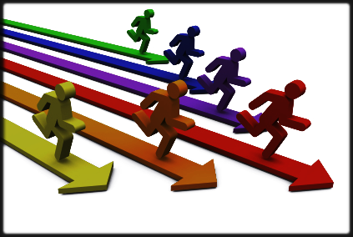

**III. BÖLÜM**

**GELECEĞE BAKIŞ**

**2024-2028**

**Stratejik PLAN**



**37**

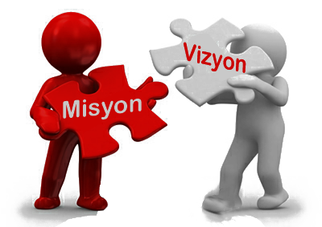

**MİSYON**

**VİZYON**

**TEMEL DEĞERLER**

**38**

**3.1. MİSYON**

**39**

**Türkiye Cumhuriyetine karşı görev ve sorumluluklarını bilen ve bunları davranış haline getirmiş; bilimsel yöntemler ışığında, milli ve ahlaki değerlere bağlı, evrensel nitelikte bilgi ve teknoloji üreten, araştırmacı, katılımcı, paylaşımcı, özgüven ve girişimci nitelikleri taşıyan bireylerin yetiştirilmesi amacıyla gerekli eğitim ortamlarının oluşturulmasını sağlamayı görev edinmiştir.**

**3.2. VİZYON**

**Bilimsel çalışmalardan, sanat ve sportif faaliyetlere kadar uzanan geniş bir alanda özgün araştırmaları, buluşları, projeleri, beceri tabanlı uygulamaları ve farkındalık eğitimleri gibi vatandaş odaklı hizmeti esas alan, geleceği sorgulayıp, yaşama güvenle bakan, şeffaf bir eğitim birimi olmak.**

**3.3. TEMEL DEĞERLER**

**Türk Milli Eğitimin temel amaç ve değerleri rehberliğinde, temel değerlerimiz:**

* **Sorumluluk ve Hesap Verebilirlik**
* **Sürekli Eğitim ve İyileştirme**
* **Ahlaki Değerlere Bağlı Olma**
* **Kuruma Bağlılık ve Gerçekçilik,**
* **Verilere Dayalı ve Saydam Yönetim Anlayışı,**
* **Eşitlik ve Adalet**
* **İşbirliği-Katılımcılık**
* **Güvenirlilik**
* **Plânlı Gelişim,**
* **Her Alanda Ekip Çalışması,**
* **Var Olan Değerleri Koruma ve Geliştirme**
* **İyilik, Adalet, Saygı, Sevgi, Hoşgörü, Güven, Güler Yüz, Vefa**
* **Liyakat**
* **İnsan Hak ve Özgürlüklerine Bağlılık**
* **Verimlilik ve Çevre Bilinci**
* **Sürekli Yenileşme ve Değişim**



**STRATEJİLER**

**40**

**AMAÇLAR**

**HEDEFLER**

**TEMALAR**



**IV. BÖLÜM**

**AMAÇ, HEDEF VE STRATEJİLERİN BELİRLENMESİ**

**2024-2028**

**Stratejik PLAN**



**41**



**TEMALAR**

**HEDEFLER**

**AMAÇLAR**

**42**

**STRATEJİLER**

**AMAÇ VE HEDEFLERE İLİŞKİN MİMARİ**

**4.1**

AMAÇ VE HEDEFLERE İLİŞKİN MİMARİ

**Amaç 1 : Temel eğitimde fırsat eşitliği ve eğitime erişimin sağlandığı, öğretim süreçleri ve eğitim ortamlarının etkin kullanıldığı bir ekosistemde, öğrencileri çağın gerektirdiği evrensel yeterliliklere sahip, millî ve manevi değerleri benimsemiş sağlıklı ve mutlu bireyler olarak yetiştirmek.**

Hedef 1.1: Temel eğitimde fırsat eşitliğini sağlayarak eğitime erişimi artırmaya yönelik iyileştirmeler hayata geçirilecektir.

Hedef 1.2: Okul öncesi eğitim desteklenerek erişim imkânları artırılacaktır.

Hedef 1.3: Temel eğitimde bilimsel, sosyal, sportif, kültürel, sanatsal ve toplumsal hizmet gibi alanlarda etkinliklere katılım oranı artırılacak ve sürekli öğrenmeye teşvik etmek amacıyla öğrencilere okuma kültürü kazandırılacaktır.

Hedef 1.4: İlkokul ve ortaokulda öğrenme kayıplarını azaltmaya yönelik destekleyici mekanizmalar güçlendirilecektir.

**Amaç 2: Çağın ihtiyaç duyduğu bilgi, beceri ve yetkinlikleri kazandıran, teknolojiyi üreten, tarih bilinci ve bilim aracılığıyla geleceği kurgulayan, nitelikli insan kaynağı yetiştiren, ekonomiye katkı sunan, değerleriyle bireyi hayata hazır kılan, empati ve nezaket kazandıran bir ortaöğretim yapısı ile öğrenciler yetiştirmek.**

Hedef 2.1 : Öğrencilerin yetkinliklerini ve niteliklerini geliştirmeye yönelik bireysel özellikleri de dikkate alınarak yapılacak çalışmalarla devamsızlık ve sınıf tekrarları azaltılacak ve eğitime katılımları artırılacaktır.

Hedef 2.2 : Ortaöğretim sistemi, öğrencilere değişen dünyanın gerektirdiği başta okuma kültürü olmak üzere bilgi, beceri, yetkinlik ve yeterlilikleri kazandıran bir yapıya kavuşturulacaktır.

Hedef 2.3: Sosyal ve ekonomik sektörler ile iş birliği içinde ulusal ve uluslararası mesleki yeterliliğe, ahilik kültürüne, meslek ahlakına ve mesleki değerlere sahip; yenilikçi, girişimci, üretken, ekonomiye değer katan ehil iş gücü yetiştirilecektir.

**Amaç 3 : Bireyin bilgi, beceri ve yetkinliklerini geliştirmek amacıyla bireysel, toplumsal ve istihdam odaklı yeni bir yaklaşımla hayat boyu öğrenme imkânları sunmak.**

Hedef 3.1: Farklı yeteneklere, özelliklere, ihtiyaçlara ve birikimlere sahip tüm bireylerin yaygın eğitimden aktif olarak yararlanabilmeleri amacıyla eğitimde kapsayıcılık sağlanacaktır.

Hedef 3.2: Hayat boyu öğrenme faaliyetleri ile bireylerde kişisel, çevresel ve mesleki anlamda farkındalık oluşturulacaktır.

**43**

TEMA 1: EĞİTİME VE ÖĞRETİME ERİŞİM VE KATILIM

|  |  |
| --- | --- |
| **TEMA:** | EĞİTİME VE ÖĞRETİME ERİŞİM VE KATILIM |
| STRATEJİK AMAÇ 1. | Öğrencilerin eğitim öğretime etkin katılımlarıyla donanımlı olarak bir üst öğrenime geçişi sağlanacaktır. |
| Hedef 1.1 | Öğrenme kayıpları önleyici çalışmalar yapılarak azaltılacaktır. |

|  |  |  |  |  |  |  |  |  |
| --- | --- | --- | --- | --- | --- | --- | --- | --- |
| **TEMA:** | EĞİTİME VE ÖĞRETİME ERİŞİM VE KATILIM | | | | | | | |
| **STRATEJİK AMAÇ 1.** | Öğrencilerin eğitim öğretime etkin katılımlarıyla donanımlı olarak bir üst öğrenime geçişi sağlanacaktır. | | | | | | | |
| **Hedef 1.1** | Öğrenme kayıpları önleyici çalışmalar yapılarak azaltılacaktır. | | | | | | | |
| **PG NO** | **Performans Göstergeleri** | **Hedefe Etkisi (%)** | **Başlangıç Değeri** | **2024 Hedef** | **2025 Hedef** | **2026 Hedef** | **2027 Hedef** | **2028 Hedef** |
| **PG 1.1.1** | 20 gün ve üzeri özürsüz devamsızlık yapan öğrenci oranı (%) | 20 | %14 | %13 | %12 | %10 | %9 | %7 |
| **PG 1.1.2** | 20 gün ve üzeri özürlü devamsızlık yapan öğrenci oranı (%) | 20 | %1,7 | %1,6 | %1,5 | %1,3 | %1,1 | %1 |
| **Koordinatör Birim** | Öğrenci işleri sorumlu müdür yardımcısı | | | | | | | |
| **İşbirliği Yapılacak Birim(ler)** | Rehberlik servisi, Sınıf rehber öğretmenleri | | | | | | | |
| **Riskler** | Öğrencilerin okula gelme isteklerinin azalması | | | | | | | |
| **Stratejiler** | S1 DYK içerikleri öğrencinin hazır bulunuşluk seviyesi dikkate alınarak hazırlanacaktır. S2 Öğrencilerin devamsızlık nedenleri tespit edilerek devamsızlığa neden olan etmenler giderilecektir. | | | | | | | |
| **Maliyet Tahmini** | **396.017** | | | | | | | |
| **Tespitler** | Aileler ile iletişim ve iş birliği yetersizdir. | | | | | | | |
| **İhityaçlar** | Aileler ile ilişkileri güçlendirecek bir ekosistemin kurulması | | | | | | | |

**44**

TEMA 2: EĞİTİM VE ÖĞRETİMDE KALİTE

|  |  |
| --- | --- |
| **TEMA:** | **KALİTE** |
| STRATEJİK AMAÇ 2. | Öğrencilere medeniyetimizin ve insanlığın ortak değerleriyle çağın gereklerine uygun bilgi, beceri, tutum ve davranışlar kazandırılacaktır. |
| Hedef 2.1 | Öğrencilerin akademik başarılarıyla birlikte tasarım ve girişimcilik yönlerini artırmaya yönelik bütüncül çalışmalar yürütülecektir. |

|  |  |  |  |  |  |  |  |  |
| --- | --- | --- | --- | --- | --- | --- | --- | --- |
| **TEMA:** | KALİTE | | | | | | | |
| **STRATEJİK AMAÇ 3.** | Öğrencilere medeniyetimizin ve insanlığın ortak değerleriyle çağın gereklerine uygun bilgi, beceri, tutum ve davranışlar kazandırılacaktır. | | | | | | | |
| **Hedef 3.1** | Öğrencilerin akademik başarılarıyla birlikte tasarım ve girişimcilik yönlerini artırmaya yönelik bütüncül çalışmalar yürütülecektir. | | | | | | | |
| **PG NO** | **Performans Göstergeleri** | **Hedefe Etkisi (%)** | **Başlangıç Değeri** | **2024 Hedef** | **2025 Hedef** | **2026 Hedef** | **2027 Hedef** | **2028 Hedef** |
| **PG 3.1.1** | Öğrenci başına okunan kitap sayısı | 20 | **2** | **3** | **5** | **6** | **7** | **8** |
| **PG 3.1.2** | Bir eğitim ve öğretim yılında yerel, ulusal ve uluslararası proje, yarışma vb. etkinliklere katılan öğrenci oranı (%) | 10 | **5** | **7** | **9** | **10** | **12** | **15** |
| **PG 3.1.3** | Ortaokul 5. sınıflarda yabancı dil ağırlıklı eğitim alan öğrenci oranı | 10 | **100** | **100** | **100** | **100** | **100** | **100** |
| **Koordinatör Birim** | Zümre Başkanları | | | | | | | |
| **İşbirliği Yapılacak Birim(ler)** | İlgili Müdür Yardımcısı | | | | | | | |
| **Riskler** | Akademik başarının düşmesi, istenmeyen öğrenci davranışlarının artması | | | | | | | |
| **Stratejiler** | S1 Öğrencilerin kazanım eksiklikleri tespit edilerek destekleme ve yetiştirme kurslarıyla akademik yeterliklerinin artırılması sağlanacaktır. S2 Öğrencilerin kompozisyon, resim, şiir vb. yarışmalara katılımları teşvik edilecek, okul içerisinde yapılan yarışmalarda öğrencilerin ödüllendirilmesi sağlanacaktır. S3 Okul kütüphanesi zenginleştirilecek, öğrencilerin kitap okumasını teşvik edecek etkinlikler düzenlenecektir. S4 Öğrencilerin yerel, ulusal ve uluslararası proje ve yarışmalara katılmaları teşvik edilecektir. S5 Öğrencilerin ortaokul 5.sınıflarda yabancı dil ağırlıklı eğitim almaları sağlanacaktır. | | | | | | | |
| **Maliyet Tahmini** | 396.017 | | | | | | | |
| **Tespitler** | Öğrencilerin kitap okuma oranlarında eksiklik tespit edilmiştir | | | | | | | |
| **İhityaçlar** | Daha çok öğrencinin proje ve yarışmalara katılımlarının sağlanması ve öğrencilerin kitap okumaya teşvik edilmesi | | | | | | | |

**45**

TEMA 2: KURUMSAL KAPASİTE

|  |  |
| --- | --- |
| **TEMA:** | **KAPASİTE** |
| STRATEJİK AMAÇ 3 | Okulun eğitimin temel ilkeleri doğrultusunda niteliğini arttırmak amacıyla kurumsal kapasite geliştirilecektir. |
| Hedef 3.1 | Eğitim ve öğretimin sağlıklı ve güvenli bir ortamda gerçekleştirilmesi için okul sağlığı ve güvenliği geliştirilecektir. |
| Hedef 3.2. | Eğitim ve öğretimin sağlıklı ve güvenli bir ortamda gerçekleştirilmesi için okul  güvenliği geliştirilecektir. |

|  |  |  |  |  |  |  |  |  |  |
| --- | --- | --- | --- | --- | --- | --- | --- | --- | --- |
| **TEMA:** | KAPASİTE | | | | | | | | |
| **STRATEJİK AMAÇ 3** | Okulun eğitimin temel ilkeleri doğrultusunda niteliğini arttırmak amacıyla kurumsal kapasite geliştirilecektir. | | | | | | | | |
| **Hedef 3.1** | Eğitim ve öğretimin sağlıklı ve güvenli bir ortamda gerçekleştirilmesi için okul sağlığı ve güvenliği geliştirilecektir. | | | | | | | | |
| **PG NO** | **Performans Göstergeleri** | | **Hedefe Etkisi (%)** | **Başlangıç Değeri** | **2024 Hedef** | **2025 Hedef** | **2026 Hedef** | **2027 Hedef** | **2028 Hedef** |
| **PG 3.1.1** | Bağımlılıkla mücadele ile ilgili konularda eğitim  alan sayısı | Öğretmen | 10 | **15** | **20** | **25** | **30** | **35** | **40** |
| Öğrenci | 10 | **242** | **300** | **370** | **436** | **510** | **625** |
| **PG 3.1.2** | Akran zorbalığı ve siber zorbalıkla ilgili konularda eğitim alan kişi sayısı | Öğretmen | 10 | **8** | **12** | **15** | **18** | **22** | **28** |
| Veli | 10 | **126** | **140** | **163** | **178** | **198** | **230** |
| **PG 3.1.3** | Hijyen, gıda güvenliği, bulaşıcı hastalıklar ile ilgili konularda eğitim alan kişi sayısı | Öğretmen | 10 | **30** | **38** | **45** | **52** | **58** | **65** |
| Destek personeli | 10 | **3** | **4** | **5** | **6** | **7** | **8** |
| **PG 3.1.4** | Sağlıklı beslenme ve obezite ile ilgili konularda  verilen eğitim alan kişi sayısı | Öğrenci | 10 | **153** | **170** | **195** | **222** | **247** | **276** |
| Öğretmen | 5 | **22** | **28** | **33** | **36** | **41** | **50** |
| Veli | 5 | **83** | **92** | **103** | **118** | **129** | **148** |
| **Koordinatör Birim** | Rehberlik Servisi | | | | | | | | |
| **İşbirliği Yapılacak Birim(ler)** | İlgili Müdür Yardımcısı | | | | | | | | |
| **Riskler** | Öğretmen, öğrenci ve velilerin ilgili konularda bilgi eksikliği yaşaması | | | | | | | | |
| **Stratejiler** | S1 Eğitim ortamları iş sağlığı ve güvenliği yönergesine uygun hâle getirilecektir. S2 Öğrenci, öğretmen ve velilerde farkındalık oluşturmak için bağımlılıkla mücadele, akran zorbalığı, siber zorbalık, sağlıklı beslenme ve obezite, hijyen, bulaşıcı hastalıklar ve gıda güvenliği gibi konularda alan uzmanları ile iş birliğinde eğitimler düzenlenecektir. S3 Doğa, insan ve teknoloji kaynaklı (deprem, sel, heyelan, yangın, çığ ve salgın hastalıklar vd.) afetlere karşı gerekli tedbirlerin alınması için çalışmalar yapılacaktır. S4 Doğa, insan ve teknoloji kaynaklı (deprem, sel, heyelan, yangın, çığ ve salgın hastalıklar vd.) konularında alan uzmanları ile iş birliğinde öğretmen ve öğrencilere farkındalık eğitimleri verilecektir. | | | | | | | | |
| **Maliyet Tahmini** | 264.011 | | | | | | | | |
| **Tespitler** | İzleme ve değerlendirme çalışmalarında eksiklikler saptanmıştır. | | | | | | | | |
| **İhityaçlar** | İzleme ve değerlendirme için etkin bir sistem kurulması | | | | | | | | |

**46**

|  |  |  |  |  |  |  |  |  |  |
| --- | --- | --- | --- | --- | --- | --- | --- | --- | --- |
| **TEMA:** | | KAPASİTE | | | | | | | |
| **STRATEJİK AMAÇ 3.** | | Eğitimin temel ilkeleri doğrultusunda okulun niteliğini arttırmak amacıyla kurumsal  kapasite geliştirilecektir.   amacıyla kurumsal kapasite geliştirilecektir. | | | | | | | |
| **Hedef 3.2.** | | Eğitim ve öğretimin sağlıklı ve güvenli bir ortamda gerçekleştirilmesi için okul  güvenliği geliştirilecektir. | | | | | | | |
| **PG NO** | **Performans Göstergeleri** | | **Hedefe Etkisi (%)** | **Başlangıç Değeri** | **2024 Hedef** | **2025 Hedef** | **2026 Hedef** | **2027 Hedef** | **2028 Hedef** |
| **PG 3.2.1** | Sivil savunma eğitimlerine katılan öğrenci sayısı | | 30 | **120** | **130** | **150** | **170** | **200** | **220** |
| **PG 3.2.2** | Sivil savunma eğitimlerine katılan öğretmen sayısı | | 30 | **7** | **10** | **12** | **14** | **18** | **20** |
| **PG 3.2.3** | Afet ve acil durum tatbikat sayısı | | 40 | **2** | **3** | **3** | **3** | **3** | **3** |
| **Koordinatör Birim** | Afete Hazırlık Kulübü | | | | | | | | |
| **İşbirliği Yapılacak Birim(ler)** | İlgili Müdür Yardımcısı | | | | | | | | |
| **Riskler** | Afet gerçekleşmesi durumunda öğrencilerin bilinçsiz davranışları | | | | | | | | |
| **Stratejiler** | S1. Okulun afet ve acil durum eylem planının güncel tutulması sağlanacaktır.  S2. Afet ve acil durum tatbikatları düzenlenecektir. | | | | | | | | |
| **Maliyet Tahmini** | 132.006 | | | | | | | | |
| **Tespitler** | Eğitimlerde ve tatbikatlarda eksiklikler saptanmıştır | | | | | | | | |
| **İhityaçlar** | Verilen eğitim sayısı ile eğitime katılan sayısının arttırılması | | | | | | | | |

**47**

**48**

**MALİYETLENDİRME**

**4.5.**

Kurumumuz 2024-2028 Stratejik Planı’nın maliyetlendirilmesi sürecindeki temel gaye, stratejik amaç, hedef ve eylemlerin gerektirdiği maliyetlerin ortaya konulması suretiyle politika tercihlerinin ve karar alma sürecinin rasyonelleştirilmesine katkıda bulunmaktır. Bu sayede, stratejik plan ile bütçe arasındaki bağlantı güçlendirilecek ve harcamaların önceliklendirilme süreci iyileştirilecektir.

Bu temel gayeden hareketle planın tahmini maliyetlendirilmesi şu şekilde yapılmıştır:

* Hedeflere ilişkin eylemler durum analizi çalışmaları sonuçlarından tespit edilmiştir,
* Eylemlere ilişkin tahmini maliyetler belirlenmiştir,
* Eylem maliyetlerinden hareketle hedef maliyetleri belirlenmiştir,
* Hedef maliyetlerinden yola çıkılarak amaç maliyetleri belirlenmiş ve amaç maliyetlerinden de stratejik plan maliyeti belirlenmiştir.

Genel bütçe, valilikler, belediyeler ve okul aile birliklerinin yıllık bütçe artışları ve eğilimleri dikkate alındığında Kurumumuz 2024-2028 Stratejik Planı’nda yer alan stratejik amaçların gerçekleştirilebilmesi için tabloda da belirtildiği üzere beş yıllık süre için tahmini 2.640.113 TL’lik kaynağın elde edileceği düşünülmektedir.

**KAYNAK T*ABLOSU***

|  |  |  |  |  |  |  |
| --- | --- | --- | --- | --- | --- | --- |
| **Kaynak Tablosu** | **2024** | **2025** | **2026** | **2027** | **2028** | **Toplam Maliyet** |
| Genel Bütçe | 201.610 | 270.157 | 367.414 | 507.031 | 719.985 | 2.066.197 |
| Diğer | 56.000 | 75.040 | 102.054 | 140.835 | 199.986 | 573.915 |
| **TOPLAM** | 257.610 | 345.197 | 469.468 | 647.866 | 919.970 | 2.640.113 |

Müdürlüğümüz stratejik planında 4 hedef bulunmaktadır. Söz konusu hedeflere ilişkin bütçe dağılımları 5 yıllık olarak alttaki tabloda belirtilmiştir. Tabloda görüldüğü üzere son iki yılın gelir ve giderlerinde yaşanan artıştan hareketle hazırlanan beş yıllık maliyetlendirme sonucunda Müdürlüğümüzün tahmini olarak 1.056.045 TL’lik bir harcama yapacağı düşünülmektedir. Plan dönemi amaç maliyetlerine ilişkin alttaki tabloda ayrıntılı bilgiye yer verilmiştir.

|  |  |  |  |  |  |  |
| --- | --- | --- | --- | --- | --- | --- |
| **Amaç ve Hedef No** | **2024** | **2025** | **2026** | **2027** | **2028** | **Beş Yıllık Toplam** |
| **AMAÇ 1** | **38.642** | **51.780** | **70.420** | **97.180** | **137.996** | **396.017** |
| Hedef 1 | 38.642 | 51.780 | 70.420 | 97.180 | 137.996 | 396.017 |
| **AMAÇ 2** | **38.642** | **51.780** | **70.420** | **97.180** | **137.996** | **396.017** |
| Hedef 1 | 38.642 | 51.780 | 70.420 | 97.180 | 137.996 | 396.017 |
| **AMAÇ 3** | **25.761** | **34.520** | **46.947** | **64.787** | **91.997** | **264.011** |
| Hedef 1 | 12.881 | 17.260 | 23.473 | 32.393 | 45.999 | 132.006 |
| Hedef 2 | 12.881 | 17.260 | 23.473 | 32.393 | 45.999 | 132.006 |
| **AMAÇ TOPLAM** | **103.044** | **138.079** | **187.787** | **259.147** | **367.988** | **1.056.045** |



**V. BÖLÜM**

**İZLEME**

**VE DEĞERLENDİRME**

**2024-2028**

**Stratejik PLAN**



**49**

5018 sayılı Kamu Mali Yönetimi ve Kontrol Kanunun amaçlarından biri; kalkınma planları ve programlarda yer alan politika ve hedefler doğrultusunda kamu kaynaklarının etkili, ekonomik ve verimli bir şekilde elde edilmesi ve kullanılmasını, hesap verebilirliği ve malî saydamlığı sağlamak üzere, kamu malî yönetiminin yapısını ve işleyişini düzenlemektir.

Bu amaç doğrultusunda kamu idarelerinin; stratejik planlar vasıtasıyla, kalkınma planları, programlar, ilgili mevzuat ve benimsedikleri temel ilkeler çerçevesinde geleceğe ilişkin misyon ve vizyonlarını oluşturması,  stratejik amaçlar ve ölçülebilir hedefler saptaması, performanslarını önceden belirlenmiş olan göstergeler doğrultusunda ölçmesi ve bu sürecin izleme ve değerlendirmesini yapmaları gerekmektedir.

Bu kapsamda Millî Eğitim Bakanlığı 2024-2028 dönemine ilişkin kalkınma planları ve programlarda yer alan politika ve hedefler doğrultusunda kaynaklarının etkili, ekonomik ve verimli bir şekilde elde edilmesi ve kullanılmasını, hesap verebilirliği ve saydamlığı sağlamak üzere Müdürlüğümüz 2024-2028 Stratejik Planı’nı hazırlamıştır. Hazırlanan planın gerçekleşme durumlarının tespiti ve gerekli önlemlerin zamanında ve etkin biçimde alınabilmesi için Stratejik Planı İzleme ve Değerlendirme modeli geliştirlmiştir. **(Şema 4)**

İzleme, stratejik plan uygulamasının sistematik olarak takip edilmesi ve raporlanmasıdır. Değerlendirme ise, uygulama sonuçlarının amaç ve hedeflere kıyasla ölçülmesi ve söz konusu amaç ve hedeflerin tutarlılık ve uygunluğunun analizidir.

2024-2028 Stratejik Planı İzleme ve Değerlendirme Modeli’nin çerçevesini;

1. Performans göstergeleri ve stratejiler bazında gerçekleşme durumlarının belirlenmesi,
2. Performans göstergelerinin gerçekleşme durumlarının hedeflerle kıyaslanması,
3. Stratejiler kapsamında yürütülen faaliyetlerin dağılımının belirlenmesi,
4. Sonuçların raporlanması ve paydaşlarla paylaşımı,
5. Hedeflerden sapmaların nedenlerinin araştırılması,
6. Alternatiflerin ve çözüm önerilerinin geliştirilmesi

süreçleri oluşturmaktadır.

**İZLEME VE DEĞERLENDİRME MODELİ**

**5.2.**

**50**

**İzleme ve Değerlendirme Modeli**

**Şekil 4**

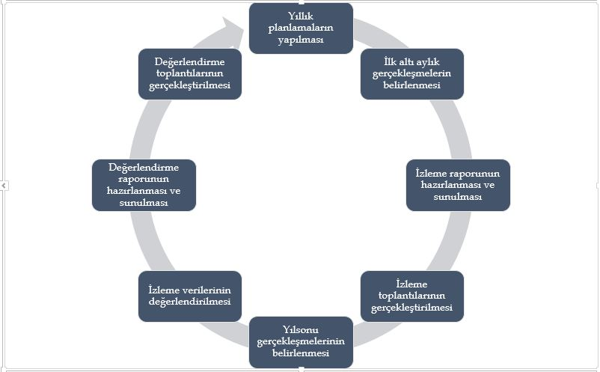

**51**

* Göstergeler ile ilgili gerçekleşme durumlarına ilişkin verilerin toplanması ve konsolide edilmesi ve Göstergelerin gerçekleşme durumları hakkında hazırlanan raporun üst yöneticiye sunulması Her yılın   
  Temmuz ayı içerisinde yapılacaktır.
* Göstergeler ile ilgili yılsonu gerçekleşme durumlarına ilişkin verilerin toplanması ve konsolide edilmesi ile Yılsonu gerçekleşmelerinin, gösterge hedeflerinden sapmaların ve sapma nedenlerin değerlendirilerek gerekli tedbirlerin alınması İzleyen yılın Ocak ayı sonuna kadar yapılacaktır

Okulumuz Stratejik Planı izleme ve değerlendirme çalışmalarında 5 yıllık Stratejik Planın izlenmesi ve 1 yıllık gelişim planın izlenmesi olarak ikili bir ayrıma gidilecektir.

Stratejik planın izlenmesinde 6 aylık dönemlerde izleme yapılacak denetim birimleri, il ve ilçe millî eğitim müdürlüğü ve Bakanlık denetim ve kontrollerine hazır halde tutulacaktır.

Yıllık planın uygulanmasında yürütme ekipleri ve eylem sorumlularıyla aylık ilerleme toplantıları yapılacaktır. Toplantıda bir önceki ayda yapılanlar ve bir sonraki ayda yapılacaklar görüşülüp karara bağlanacaktır.

**İzleme Değerlendirme İşleyişi**

**İzleme ve Değerlendirme Sürecinin İşleyişi**

**Şekil 5**

|  |  |  |  |  |  |  |
| --- | --- | --- | --- | --- | --- | --- |
| **2024-2028 STARTEJİK PLANI/ 2024 YILI İZLEME VE DEĞERLENDİRME HESAPLAMA TABLOSU** | | | | | | |
| **HEDEF** | **Performans Göstergesi** | **Hedefe Etkisi (%)** | **Plan Dönemi Başlangıç Değeri (2023) (A)** | **İzleme Dönemindeki Yıl Sonu Hedeflenen Değer (2024) (B)** | **İzleme Dönemindeki Gerçekleşme Değeri (2024/YS) (C)** | **Performans (%) (C-A)/(B-A)** |
|  |  | 40 | 25 | 75 | 60 | **70,00** |
|  |  |  |  |  |  |  |
|  |  |  |  |  |  |  |
|  |  |  |  |  |  |  |
|  |  |  |  |  |  |  |
|  |  |  |  |  |  |  |

**52**

**KEÇİÖREN KAYMAKAMLIĞI**

**OSMAN HAMDİBEY ORTAOKULU**

Sayı : 22/03/2024

Konu : 2024‐2028 Stratejik Planı.

İlgi :

a) 29.09.2018 tarihli ve 2008/68 sayılı Stratejik Planlama konulu genelge

b) 17/08/2018 tarihli ve 78059895-CB001 Sayılı Cumhurbaşkanlığı yazısı

c) Milli Eğitim Bakanlığının 2018/16 sayılı Genelgesi

KEÇİÖREN İLÇE MİLLİ EĞİTİM MÜDÜRLÜĞÜNE

Kalkınma planları ve programlarında yer alan politika ve hedefler doğrultusunda, kamu kaynaklarının etkili, ekonomik ve verimli bir şekilde elde edilmesi ve kullanılmasını, hesap verilebilirliği ve saydamlığı sağlamak üzere kamu mali yönetiminin yapısını ve işleyişini, raporlanmasını ve mali kontrolü düzenlemek amacıyla çıkartılan 5018 sayılı Kamu Mali Yönetimi ve Kontrol Kanunu’nun 9 uncu maddesinde;

“Kamu idareleri; kalkınma planları, programlar, ilgili mevzuat ve benimsedikleri temel ilkeler çerçevesinde geleceğe ilişkin misyon ve vizyonlarını oluşturmak, stratejik amaçlar ve ölçülebilir hedefler saptamak, performanslarını önceden belirlenmiş olan göstergeler doğrultusunda ölçmek ve bu sürecin izleme ve değerlendirmesini yapmak amacıyla katılımcı yöntemlerle stratejik plan hazırlarlar” denilmektedir.

Cumhurbaşkanlığı tarafından belirlenen politikalar, programlar, ilgili mevzuat ve benimsedikleri temel ilkeler çerçevesinde Bakanlığımız merkez teşkilatı, il ve ilçe millî eğitim müdürlüklerimiz ile okul ve kurumlarımız 2024-2028 stratejik planlarını oluşturacaklardır. Millî Eğitim Bakanlığı 2022/21 sayılı genelgesi ve “Millî Eğitim Bakanlığı 2024-2028 Stratejik Plan Hazırlık Programı” na uygun olarak 2024-2028 stratejik planlarının hazırlanması istenmiştir. Millî Eğitim Bakanlığı 2019‐2023 Stratejik Planı ile aynı süreçte ve eş zamanlı olarak merkez teşkilatı birimleri ile İl Millî Eğitim Müdürlükleri ve ilçe Milli Eğitim müdürlükleri de beş yıllık stratejik planlarını hazırlayarak uygulamaya koymuşlardır.

Bakanlığımız Stratejik Planı (2024‐2028) ve İl Millî Eğitim Müdürlükleri stratejik planlarının uygulamaya girmesiyle bu planlara uyumlu olarak İlçe Millî Eğitim Müdürlükleri ve okul/kurum Müdürlüklerinin de stratejik plan hazırlamaları ilgi Genelge ile uygun görülmüştür.

Stratejik yönetim anlayışının İl, İlçe Millî Eğitim Müdürlükleri ve okul/kurumlarımıza yayılması ve bu suretle yönetim uygulamalarımızda yeni bir kültürün oluşturulması amaçlanmaktadır.

Makamlarınızca da uygun görüldüğü takdirde, 2024-2028 yıllarını kapsayan Osman Hamdibey Ortaokulu Müdürlüğü Stratejik Planı’nın uygulamaya konulmasını olurlarınıza arz ederim.

Bedrettin BUDAK

Okul Müdürü

OLUR

……………….

Yaşar TÜRK

İlçe Millî Eğitim Müdürü



**2024-2028 STRATEJİK PLAN**

T.C.

**KEÇİÖREN KAYMAKAMLIĞI**

**OSMAN HAMDİBEY ORTAOKULU**